Zadavatel:
KORDIS JMK, a.s.
Nové sady č. 946/30, 602 00 Brno
IČ: 26298465

technická část zadávací dokumentace

na veřejnou zakázku

„Elektronický odbavovací a informační systém v autobusové dopravě IDS JMK “

Osoba pověřená výkonem zadavatelských činností:

Preambule
Tato zadávací dokumentace je vypracována jako podklad pro podání nabídek účastníků podle zákona č.134/2016 Sb., o zadávání veřejných zakázek, ve znění pozdějších předpisů (dále jen „zákon“).
Práva, povinnosti či podmínky v této dokumentaci neuvedené se řídí tímto zákonem.


Obsah
1 ÚVOD 3
2 VYSVĚTLENÍ POJMŮ A ZKRATEK V ZADÁVACÍ DOKUMENTACI 4
3 OBSLUŽNÁ SPECIFIKACE A ŘEŠENÍ TERMINÁLU ŘIDIČE OIS 5
3.1 ODBAVOVACÍ ČÁST - požAdavky na funkčnost 5
3.1.1 Evidence a přihlašování řidičů 6
3.1.2 Otevření odpočtu 6
3.1.3 Ukončení odpočtu 7
3.1.4 Střídání směny 7
3.1.5 Turnusy na linkách v IDS JMK 7
3.1.6 Turnusy mimo linky IDS JMK 7
3.1.7 Služební jízda 8
3.1.8 Odbavování cestujících 8
3.1.9 Volba tarifu 8
3.1.10 Volba měny a způsobu platby 9
3.1.11 Jízdní doklady a jízda dle linkospoje 9
3.1.12 Jízdní doklady a jízda dle manuálního režimu 9
3.1.13 Volba výchozí a cílové zastávky na linkospoji 9
3.1.14 Volba výchozí zastávky pro přestup 10
3.1.15 Systémové jízdní doklady 10
3.1.16 Multilístek 10
3.1.17 Storno 10
3.1.18 Storno jízdního dokladu 11
3.1.19 Manipulace 11
3.2 INFORMAČNÍ ČÁST - požadavky na funkčnost 12
3.2.1 Zadání hlasového upozornění řidičem 12
3.2.2 Zadávání dopravních a reklamních informací LCD 12
3.2.3 Zadávání mimořádných informací dispečerem CED 12
3.2.4 Zadávání výlukových informací 12
3.2.5 Zobrazení okolních vozidel na LCD řidiče 12
3.2.6 Spoje na zavolání 12
3.2.7 Modul bezpečnosti řidiče 13
3.3 ŘÍDÍCÍ ČÁST 13
3.3.1 Personifikace dopravce 13
4 Komunikační část 13
4.1.1 Modul komunikace s dispečinkem CED (MSP) 13
4.1.2 Modul preference průjezdů křižovatek SSZ 14
5 TECHNICKÁ SPECIFIKACE A ŘEŠENÍ TERMINÁLU ŘIDIČE OIS 14
5.1 Mechanické provedení 14
5.2 Definice HW A SW, PP OIS 14
5.3 Požadavky na operace bankovních a dalších bezkontaktních karet s DZC 17
5.3.1 Variantní řešení s čtečkou Ingenico iUC 160B 19
5.3.2 Variantní řešení s jinou čtečkou, než je Ingenico iUC 160B 19
5.4 Požadavky na SW pro odbavování cestujících 21
5.5 maximální doby potřebné na zobrazení platnosti jízdenky 21
5.6 POŽADAVKY NA TOKENIZACI BEZKONTAKTNÍCH BANKOVNÍCH KARET 22
6 SPECIFIKACE A ŘEŠENÍ OBSLUŽNÉHO SOFTWARE a hardware – „BACK OFFICE“ A KOMUNIKACE 24
6.1 Stručný popis stávající infrastruktury zadavatele 24
6.2 SOFTWAROVÉ ŘEŠENÍ 24
6.2.1 Charakteristiky systému 24
6.2.2 Zabezpečení systému 25
6.2.3 Identifikace a autentizace uživatelů 25
6.2.4 Oprávnění uživatelů 25
6.2.5 Evidence událostí v systému 25
6.2.6 Datové centrum 26
6.3 KOMUNIKACE – ZPŮSOB PŘEDÁVÁNÍ INFORMACÍ Z SW-BO NA PP OIS 26
6.3.1 Stahování souborů z vozidel 26
6.3.2 Nahrávání souborů do vozidel 26
6.4 HARDWAROVÉ ŘEŠENÍ PRO SW-BO 26
6.4.1 Požadavky na dodávaný HW 27
6.4.2 Disková kapacita 27
6.4.3 UPS 28
6.4.4 Operační systém serverů 28
7 SPRÁVA SYSTÉMU OIS V SW-BO 28
7.1 Správa dopravních systémů 28
7.2 Evidence zařízení PP-OIS 28
7.3 Evidence řidičů 28
8 správa Číselníků Tarifů a tarifní politiky 29
8.1 PŘÍPRAVA DAT SKUPINY TARIFŮ 29
8.2 Tiskové formuláře 29
8.3 Jízdní řády, turnusy 29
8.4 Kalendář spojů 30
8.5 Slevy pro data ze zařízení 30
8.6 Správa karet 30
8.7 Generování a zpracování dat 31
8.8 StAtistika systému 31
9 správa číselníků Hlášení a tabel 31
9.1 Hlásiče 31
9.2 Tabla 32
9.3 Doplňkové informace cestujícím 32
10 ŠKOLENÍ A ZAJIŠTĚNÍ PODPORY 32
11 KOMUNIKAČNÍ PROTOKOLY, DIAGRAMY, DEFINICE ÚPŘÍSLUŠNÝCH SOUBORŮ A GRAFICKÝ VZHLED 33
11.1 Komunikace se SW dispečinku ced 34
11.2 VSTUPNÍ SOUBOR TARIFU A JÍZDNÍCH ŘÁDŮ LIK 34
11.2.1 Zastávky 34
11.2.2 Informace o linkospojích 34
11.2.3 Jízdní řád 34
11.2.4 Tarif 35
11.2.5 Relace hlásič 35
11.2.6 Informace řidič 35
11.2.7 Informace cestující 35
11.2.8 Informace o přestupu 35
11.2.9 Informace o návaznosti 35
11.3 ČASOVÁ OSA JÍZDY LINKOSPOJE S VLIVEM NA PERIFERIE 36
12 GRAFICKÉ NÁVRHY OBRAZOVEK A JÍZDNÍCH DOKLADŮ 37
12.1 LCD pro cestující 37
12.2 Vnitřní LED a venkovní tabla 37
12.3 Rozvržení LCD pro řidiče 38
12.4 Vzor jízdního dokladu IDS JMK 39

ÚVOD
Pod pojmem „Elektronický odbavovací a informační systém pro vozidla v Integrovaném dopravním systému Jihomoravského kraje“ (dále jen OIS) se rozumí zařízení pro organizaci nástupu včetně lidské kontroly zajišťující dodržování tarifních podmínek, výdej a označování jednotlivých jízdenek v systému Integrovaného dopravního systému Jihomoravského kraje (dále jen IDS JMK), zařízení a principy pro komunikaci s Centrálním dispečinkem koordinátora IDS JMK (dále jen CED), komunikace s informačními periferiemi pro cestující ve vozidle (dále jen tabla), komunikace s obslužným software - BackOffice pro OIS, postupů a principů správy dat pro OIS (dále jen SW-BO).
Cílem dodávky OIS je dovybavení stávajícího řešení OIS v IDS JMK, napojené na tabla, hlásiče zastávek, LCD obrazovky ve vozidlech, označovače jízdenek, přijímače povelů od nevidomých a podobně. Dovybavení se bude týkat všech terminálů OIS pro řidiče v jednotlivých vozidlech standardů IDS 1, IDS 2 a IDS 3 dle Technicko-provozních standardů IDS JMK. Obslužného SW-BO včetně hardwarového vybavení v sídle společnosti KORDIS JMK, a.s. (koordinátora IDS JMK), nastavení propojení se softwarem CED pro informování cestujících a komunikaci řidičů a dispečerů CED.

VYSVĚTLENÍ POJMŮ A ZKRATEK V ZADÁVACÍ DOKUMENTACI

2D - 2D kód též zvaný jako Maticový kód (Matrix code), zahrnuje jak QR kód tak i Aztec kód.
ACK - kladné potvrzení správně přijaté zprávy
AGM - automaticky generované zprávy zasílané od dispečinku (automatic generated messages)
APN - jméno přístupového bodu (Access Point Name)
API - zkratka pro Application Programming Interface především pro CED, jejíž popis je http://kordis.idsjmk.cz:8000/Traffic/?wsdl
a pro Chaps http://www.chaps.cz/files/idos/IDOS-API.pdf
OIS - elektronický odbavovací a informační systém pro vozidla v IDS JMK (globálně)
BČK - bezkontaktní čipová karta
CAN - vozidlová řídící sběrnice (Controller area network)
CED - centrální dispečink integrovaného dopravního systému
CIS - centrální informační systém jízdních řádů (www.cisjr.cz)
CSV - jednoduchý souborový formát určený pro výměnu dat (comma-separated values)
DZC - dopravní zúčtovací centrum
EP - elektronická peněženka v BČK
EMV - bezkontaktní čtečka, odbavení, transakce bezkontaktní bankovní kartou (Europay, MasterCard a Visa), s Off-line i On-line transakcemi do 500 Kč, bez zadání tzv. PINu
GIS - grafický informační systém
GPRS - Služba radiového přenosu paketů v rámci GSM (General Packet Radio Service)
GPS - přijímací systém na určení polohy objektu (Global Position System), v případech kde se hovoří o GPS, rozumí se tím poziční a navigační informace zjištěné jak ze systému GPS, tak ze systému Galileo.
GNSS - globální navigační satelitní systém (zahrnující systémy GPS a Galileo).
GSM - digitální globální komunikační pro mobilní komunikaci
ID - identifikátor
IDS JMK - Integrovaný dopravní systém Jihomoravského kraje
IDS - Integrovaný dopravní systém (obecně)
IMEI - mezinárodní identifikátor mobilního zařízení (International Mobile Equipment Identity) - unikátní číslo GSM/GPRS/UMTS/LTE modemu přidělené výrobcem.
JDF - jednotný datový formát (http://chaps.cz/files/cis/jdf-1.10.pdf)
LCD - displej z tekutých krystalů (Liquid Crystal Display)
LED - světlo vyzařující dioda (Light-Emitting Diode)
LTE - technologie určená pro vysokorychlostní Internet v mobilních sítích (Long Term Evolution)
MHD - Městská hromadná doprava
MP3 - formát ztrátové komprese zvukových souborů založeny na psychoakustickém modelu
NFC - Near Field Communication technologie, umožňující pomocí chytrých telefonů a dalších zařízení komunikovat s jinými zařízeními
Off-line - režim bez spojení následně zpracovávající data získaná z provozu
On-line - režim přímého přístupu či režim přímé komunikace
KORDIS - servisní organizace Jihomoravského kraje a města Brna pro oblast dopravy
PP - palubní počítač umístěný ve vozidle
RBP - rozhraní pro bankovní platby
SW-BO - obslužný software - BackOffice pro OIS
TCP - Transportní protokol zajišťující spolehlivé spojení mezi koncovými body komunikace
TPS - Technické a provozní standardy IDS JMK
UDP - komunikační protokol transportní úrovně (User Data Protokol)
UMTS - Universální mobilní komunikační systém
VLD - Veřejná linková doprava
VŘJ - vozidlová řídicí jednotka
XML - jazyk určený pro výměnu dat mezi aplikacemi, který popisuje strukturu obsahu dat

OBSLUŽNÁ SPECIFIKACE A ŘEŠENÍ TERMINÁLU ŘIDIČE OIS
Nový způsob vybavení vozidla již stírá rozdíl mezi informačním a odbavovacím systémem a nově integruje komunikační schopnosti. Proto musí být jádrem systému univerzální palubní počítač (PP) – někdy nazývaný jako řídicí jednotka vozidla (VŘJ), který realizuje funkce:
- Odbavovací – činnosti spojené s placenou přepravou.
- Informační – hlášení pro cestující i řidiče, optické informace pro cestující, reklama.
- Řídicí – činnosti spojené se sledováním stavu OIS a případně i vozidla.
- Komunikační – komunikace vozidla s okolím, zejména s centrálním dispečinkem (datové a hlasové).

ODBAVOVACÍ ČÁST - požAdavky na funkčnost
V následujícím textu je uveden popis stávajícího způsobu odbavení v IDS JMK. Dodávané PP OIS musí být konstruováno tak, aby byly principy odbavení shodné.
V IDS JMK dle TPS se provádí odbavení buď v hotovosti (vždy vydá papírovou jízdenku), platba kartou (vždy vydá papírovou jízdenku – použito zatím pouze u některých „malých“ městských doprav, bezhotovostní platba EMV vždy vydá papírovou jízdenku), nebo časovým kupónem (na papíru, kartě či 2D kódu bez vydání jízdenky z OIS). Nástup pouze předními dveřmi. Kontrolu provádí řidič.
Řidič při začátku jízdy aktivuje tlačítkem PP OIS. Před zahájením obsluhy zařízení se musí řidič k zařízení přihlásit. Přihlašování se provádí pomocí identifikačního čísla (ID řidiče) a obvykle 4místného PIN kódu (v zařízení PP OIS musí být použit 6místný kód). Každé zařízení PP OIS musí mít ve své paměti uložen seznam osob, které se mohou k danému zařízení přihlásit. Tento seznam musí být možné dálkové aktualizovat. Ukončení obsluhy zařízení je provedeno odhlášením obsluhy od zařízení.

Evidence a přihlašování řidičů
PP OIS a SW-BO musí umožňovat centrální vedení evidence řidičů a dalších správců PP OIS – např. administrátorů, revizorů…. Přihlašování musí být možné jak manuálně klávesnicí, tak prostřednictvím čtečky karet. Evidenci řidičů, techniků, administrátorů a dalších správců PP OIS musí být možné spravovat v SW-BO, přiřazovat jednotlivé role a načítat z externích souborů standardu CSV a automaticky tato data včetně čísel přístupových karet přenášet do PP OIS. Více dle čl. 6.2.3

Otevření odpočtu
Před vyjetím vozidla musí řidič provést otevření odpočtu. Tím dojde k vytištění počátečního lístku a vstupu do režimu odbavování. Bez otevření odpočtu není možné odbavovat cestující.
Před otevřením odpočtu musí mít řidič v menu otevření odpočtu možnost provádět následující akce:
- zadat turnus případně činnost v rámci vybraného turnusu,
- nastavit číslo linky a spoje (pokud není vybrán turnus),
- nastavit aktuální (výchozí) zastávku na aktuálním linkospoji,
nastavit papír v tiskárně
Následně zařízení PP OIS nabídne řidiči v menu otevření odpočtu možnost provést otevření odpočtu.
Během otevřeného odpočtu musí mít řidič možnost provádět následující akce:
- odbavovat cestující,
- manuálně měnit aktuální zastávku na aktuálním linkospoji dle průběhu jízdy,
- vybrat turnus případně činnost v rámci vybraného turnusu,
- nastavit číslo linky a spoje (pokud není vybrán turnus),
- nastavit aktuální zastávku na aktuálním linkospoji,
- tisknout lístky (zpožděnka, jízdní řád, průběžná uzávěrka, kumulované údaje, apod.) a nastavit papír v tiskárně (posun papíru, ořez papíru, apod.),
- provádět ostatní operace související s provozem vozidla a zařízení
- měnit nastavení zařízení PP OIS (hlasitost tlačítek, hlasitost upozornění, návratový tarif, návratové zastávky, apod.),
- nastavit papír v tiskárně,
- uzamknout zařízení,
- uzavřít odpočet,
- a další provozní funkcionality.

Ukončení odpočtu
Po ukončení jízdy musí zařízení řidiči umožnit uzavření odpočtu. Uzavřením odpočtu dojde automaticky k odhlášení řidiče a připraví se výstupní data, obsahující data o provedených transakcích během daného odpočtu, které jsou následně přeneseny do SW-BO systému, kde jsou tato data dále zpracovávána.

Střídání směny
Po ukončení řidičovi směny (střídání na trase), musí PP OIS umožnit řidiči provést uzavření odpočtu bez ukončení turnusu respektive linkospoje a s tím i související komunikace na CED a informace na tabla. Uzavřením odpočtu dojde automaticky k odhlášení řidiče a připraví se výstupní data, obsahující data o provedených transakcích během daného odpočtu, které je možné následně přenést do SW-BO systému, kde jsou tato data dále zpracovávána.

Turnusy na linkách v IDS JMK
Zařízení PP OIS musí umožnit řidiči jezdit v IDS JMK dle turnusů zadáním tzv. kurzového čísla, jenž na základě komunikačního protokolu s CED se sestaví v PP OIS s Off-line dat o linkách a linkospojích turnus. Turnus je definován jako seznam činností, které musí řidič vykonat během daného turnusu. V turnusu je možné definovat následující základní typy činností:
- začátek turnusu,
- konec turnusu,
- linkospoj turnusu,
- služební jízda – nulové spoje.
Činnost typu služební jízda musí být dále možné využívat v PP OIS pro definici dalších činností v turnusu, jako například Přistavení vozidla, Odstavení vozidla, Přejezd, Bezpečnostní přestávka, Nocování, Přerušení, Přestávka na jídlo, apod., kde konkrétní činnost je definována textovým popisem služební činnosti.
Kromě výše uvedeného seznamu činností musí být možné pro daný turnus definovat tzv. informace v turnusu. Informace v turnusu je seznam textových informací, kde každá textová informace má definovaný čas, kdy se má v rámci daného turnusu zobrazit řidiči na displeji zařízení PP OIS.

Turnusy mimo linky IDS JMK
Zařízení PP OIS musí řidiči umožnit jezdit dle turnusů definovaného dopravcem. Turnus je definován jako seznam činností, které musí řidič vykonat během daného turnusu. V turnusu je možné definovat následující základní typy činností:
- začátek turnusu,
- konec turnusu,
- linkospoj turnusu,
- služební jízda.
Činnost typu služební jízda musí umožňovat další využití pro definici dalších činností v turnusu, jako například Přistavení vozidla, Odstavení vozidla, Přejezd, Bezpečnostní přestávka, Nocování, Přerušení, Přestávka na jídlo, apod., kde konkrétní činnost je definována textovým popisem služební činnosti.
Kromě výše uvedeného seznamu činností musí být možné pro daný turnus definovat tzv. informace v turnusu. Informace v turnusu je seznam textových informací, kde každá textová informace má definovaný čas, kdy se má v rámci daného turnusu zobrazit řidiči na displeji zařízení PP OIS.

Služební jízda
Pokud je na zařízení PP OIS aktuální činnost turnusu typu začátek turnusu nebo služební jízda nebo konec turnusu, tak nesmí být možné odbavovat cestující. Toto platí i v případě nulových spojů v kurzu vozidla. V tomto případě zařízení PP OIS místo do režimů pro výdej jízdních dokladů přechází do režimu služební jízdy.

Odbavování cestujících
Zařízení PP OIS musí umožnit výdej a odbavování široké škály papírových jízdních dokladů, jejichž vlastnosti vycházejí z definice parametrů tarifů, které musí být možné uživatelsky konfigurovat pomocí vstupních dat pro zařízení. Musí umožnit vydání minimálně 200 druhů jízdenek IDS JMK.
Zařízení PP OIS musí umožňovat výdej a odbavování jízdních dokladů nejenom v rámci dopravního systému (IDS JMK), do kterého patří (který obsluhuje primárně), ale také v rámci okolních dopravních systémů. Jednotlivé podporované dopravní systémy mohou mít různé tarify, metody výpočtu cen jízdného a odlišný vzhled jízdních dokladů. Podpora více dopravních systémů také zahrnuje podporu pro výdej a odbavování jízdních dokladů pro jízdy mezi různými dopravními systémy. Při jízdě z jednoho dopravního systému do druhého dopravního systému musí pro každý dopravní systém vydat jeden jízdní doklad (lomený tarif), který musí být vydán dle metody výpočtu cen jízdného v daném tarifu pro daný dopravní systém nebo je možné například (jsou možné různé kombinace) vydat pouze jeden jízdní doklad, který bude vydán dle definované metody výpočtu cen jízdného v daném tarifu (může být odlišný od všech metod výpočtu cen jízdného v ostatních dopravních systémech). Podpora více dopravních systému musí být uživatelsky konfigurovatelná pomocí vstupních dat pro zařízení.

Volba tarifu
Zařízení PP OIS musí řidiči umožnit výběr z množství tarifů, jejichž nabídka musí být přehledně zobrazena na displeji zařízení. Jednotlivé tarify musí být rozděleny do skupin tarifů. Řidič vybírá skupinu tarifů z nabídky na displeji a v rámci každé skupiny tarifů vybírá požadovaný tarif. Rozdělení tarifů do skupin tarifů a pořadí tarifů v nabídce tarifů v rámci dané skupiny tarifů musí být uživatelsky konfigurovatelné pomocí vstupních dat pro zařízení.

Volba měny a způsobu platby
Zařízení PP OIS musí řidiči umožnit rychlý výběr měny, ve které bude daný jízdní doklad placen. Nabídka měn je uživatelsky konfigurovatelná pomocí vstupních dat pro zařízení. Zařízení PP OIS musí umožnit placení veškerých jízdních dokladů hotovostně a pomocí EMV či EP.

Jízdní doklady a jízda dle linkospoje
Režim jízdy je určen pro výdej jízdních dokladů dle linkospoje a je hlavním režimem pro odbavování cestujících, a komunikaci s CED.

Jízdní doklady a jízda dle manuálního režimu
Manuální režim musí umožňovat řidiči výdej určitých předem stanovených jízdních dokladů s manuálním zadáním tarifní zóny, linky a spoje. Režim je určený pro záložní vozy, jež zajišťují náhradní dopravu na linkách, jenž zařízení PP OIS nemá ve vstupních datech. Režim musí umožnit manuální zadání linky a cílových informací na tabla pomocí alfanumerické klávesnice PP OIS.

Volba výchozí a cílové zastávky na linkospoji
Režim jízdy umožní řidiči provádět volbu výchozí a cílové zastávky na aktuálním linkospoji, pro který je daný jízdní doklad vydán. V závislosti na metodě výpočtu ceny vybraného tarifu je trasa mezi výchozí a cílovou zastávkou na daném linkospoji analyzována a získané údaje jsou použity pro výpočet ceny jízdného.
Standardně řidič vybírá pouze cílovou zastávku na aktuálním linkospoji a jako výchozí zastávka je automaticky použita aktuální zastávka. Cílovou zastávku lze zvolit výběrem ze seznamu zastávek či zadáním tarifního čísla zastávky, a to pouze zastávku následující za aktuální zastávkou na aktuálním linkospoji. Aktuální zastávku na aktuálním linkospoji musí být možné změnit následujícími způsoby:
- Automaticky na základě vstupních dat jednotlivých zastávek – sloupků a to tak, že při otevření / uzavření jakýkoliv dveří v příslušné zastávce a uvedení vozidla do pohybu (změna souřadnic o cca 50 metrů), dojde k posunu zastávky na příští dle linkospoje. V případě průjezdu bez zastavení na základě opuštění souřadnicového radiusu cca 70 metrů, nebo dle alternativních radiusů zastávky. Tento způsob změny aktuální zastávky se využije standardně dle průběhu jízdy.
- Vyhrazeným tlačítkem v režimu jízdy, a to o jednu zastávku vpřed ve směru jízdy či o jednu zastávku vzad dle aktuálního linkospoje.
- V menu otevření odpočtu či v menu manipulace. Tento způsob změny aktuální zastávky se používá ve výjimečných případech, například pokud je potřeba zahájit jízdu na jiné než počáteční zastávce daného linkospoje.
- V případě, že vozidlo jede po jiné trase, nabízí vozidlo řidiči nejbližší zastávku dle seznamu zastávek IDS JMK dle GPS.

Volba výchozí zastávky pro přestup
Režim přestupu, který je dostupný z režimu jízdy, musí řidiči umožnit zvolit konkrétní jízdenku dle tarifu IDS JMK jenž je výhradně přestupní. Musí být možné jej zadat především z linkospojů jež mají například obrat s cestujícími.

Systémové jízdní doklady
Režim systémové jízdenky je určen pro výdej systémových jízdních dokladů a je doplňkovým režimem pro odbavování cestujících.
Režim systémové jízdenky musí řidiči umožnit vydávat systémové jízdní doklady s libovolnou územní platností v daném dopravním systému, a to nezávisle na aktuálním linkospoji. Musí být umožněno definování územní platnosti různými způsoby, jako například zóny.
Režim systémové jízdenky musí umožnit následující způsoby zadávání územní platnosti:
- Výčet zón
  - Tento způsob zadávání územní platnosti umožňuje zadat výčet zón.
  - Zóny je možné vybrat ze seznamu zón či zadáním čísla zóny pro daný dopravní systém.
  - Časové omezení, typicky 24 hodinové, měsíční, čtvrtletní atd.
- Pomocí API rozhraní společnosti CHAPS či serverů třetích stran, jenž umožní on-line vyhledání spojení na základě zadané řidičem výchozí a cílové zastávky v územní platnosti (datovém balíku CHAPS či serverů třetích stran, především v IDSJMK), s výslednou cenou v základním tarifu. Přepočet na zlevněné a podobně bude provádět PP OIS sám. Vyhledané spojení musí být možné vytisknout k jízdence pro cestujícího. Tyto vyhledané relace přes API musí být logovány s možností následné editace v SW-BO a přenosů do všech ostatních PP OIS. Bude se jednat o tzv. Učící režim, kdy jednou vyhledané spojení přes API bude nabídnuto podruhé off line režimu, již z těchto logů napříč všemi PP OIS.

Multilístek
Režim multilístku musí řidiči umožnit výdej několika jízdních dokladů pro více spolucestujících najednou. Vydaný jízdní doklad je tzv. multilístek, který v případě papírového jízdního dokladu může být zkrácený či nezkrácený. Jednotliví spolucestující v rámci jednoho multilístku mohou být odbavení v různých tarifech. Výdej multilístku musí být možno uživatelsky konfigurovat pomocí vstupních dat pro zařízení.

Storno
Zařízení PP OIS musí umožnit storno provedené transakce. Storno provedené transakce musí být možné provést v centrálně uživatelsky definovaném časovém intervalu od doby provedení transakce. V případě bezhotovostní transakce EMV či EP musí být použita pro identifikaci příslušná karta. Po provedení storna je automaticky vytištěn doklad o provedení storna. Nastavení časového intervalu a způsobu storna musí být možno uživatelsky konfigurovat pomocí vstupních dat pro zařízení.

Storno jízdního dokladu
Při stornu jízdního dokladu musí mít řidič možnost vybrat číslo stornovaného dokladu ze seznamu čísel dokladů, které je možné stornovat. K vybranému dokladu musí být zobrazeny podrobnější informace o jízdním dokladu (číslo jízdenky/jízdenek, čas výdeje jízdního dokladu, cena jízdního dokladu, název tarifu jízdního dokladu, apod.). Provádění storna jízdních dokladů je možné povolit/zakázat/zabezpečit PIN kódem na úrovni administrace přístupových práv řidičů.

Manipulace
Během otevřeného odpočtu musí mít řidič přístup do menu manipulace. V menu manipulace musí mít řidič možnost konfigurovat zařízení PP OIS či přistupovat k dalším funkcím souvisejícím s provozem zařízení PP OIS a vozidla. Během otevřeného odpočtu musí mít řidič možnost v menu manipulace provádět především následující akce:
- změnit turnus případně činnost v rámci vybraného turnusu,
- změnit číslo linky a spoje (pokud není vybrán turnus),
- změnit aktuální (výchozí) zastávku na aktuálním linkospoji,
- uzamknout zařízení PP OIS,
- uzavřít odpočet (uzavřením odpočtu dojde k odhlášení řidiče),
- přechod do tzv. úsporného režimu,
- tisknout:
  - jízdní řád,
  - výčetka,
  - zpožděnka,
  - průběžná uzávěrka,
  - vydané jízdenky,
  - stornované jízdenky,
  - seznam linkospojů v turnusů,
- nastavit papír v tiskárně:
  - posun papíru,
  - ořez papíru,
- konfigurovat odbavovací systém:
  - návratový tarif,
  - návratová zastávka,
- konfigurovat zařízení PP OIS:
  - hlasitost tlačítek,
  - hlasitost upozornění,
  - hlasitost buzení,
- nastavit budík:
  - daný čas,
  - počet minut před odjezdem,
  - vypnuto,
- používat kalkulačku,
- používat součet počtu bankovek a mincí minimálně ve dvojí měně současně

INFORMAČNÍ ČÁST - požadavky na funkčnost
Palubní počítač OIS musí umožnit řidiči a dispečerům CED dálkově zasílat na koncové periferie PP OIS jako tabla a hlásič zastávek předem prefabrikované informace či mimořádné informace z CED, například o mimořádnosti na lince, způsobu přepravy a podobně. PP OIS musí být obsahovat audio vizuální prostředí pro sdělování informací jak k řidiči, tak k cestujícím ve voze i mimo něj (venkovní repro, tabla).

Zadání hlasového upozornění řidičem
Přes menu PP OIS v otevřeném odpočtu musí být rychlá volba informací v prefabrikovaném formátu jak pro akustický hlásič s možností směrování příslušného audio kanálu, tak informací pro vnitřní tabla jak LED tak LCD. Prefabrikované informace pro řidiče musí být uživatelsky konfigurovatelná pomocí vstupních dat pro zařízení. PP OIS musí umožnit z mikrofonu řidiče hlasově informovat cestující vně i venku vozu.

Zadávání dopravních a reklamních informací LCD
Je-li vůz dle TPS vybaven LCD tablem pro cestující musí PP OIS umožnit přehrávání souborů pro tyto tabla bez jakéhokoli vlivu řidiče. Přenos souborů musí být uživatelsky konfigurovatelné pomocí vstupních dat pro zařízení.

Zadávání mimořádných informací dispečerem CED
PP OIS musí umožnit zobrazení informace, kterou dispečer pomocí SW CED odešle pro určitou skupinu vozů (linek, oblastí), textovou či kódovou informaci pro LED a LCD tabla a akustický hlásič, jenž se bezprostředně po příjmu zobrazí. Informace ponese také čas do kdy je mimořádnost platná.

Zadávání výlukových informací
PP OIS musí umožnit na základě vstupních dat zobrazit informace o plánovaných výlukách, jež jsou očekávány na linkách jeho turnusu. Tyto informace mohou být jak textové, tak grafické formou obrázků. Tyto informace mohou být ve verzi na LCD řidiče, tak ve verzi pro LCD tablo cestujícím. Informace ponesou také datové a časové razítko platnosti výluky
(od-do, dny, čas). Přenos souborů musí být uživatelsky konfigurovatelné pomocí vstupních dat pro zařízení.

Zobrazení okolních vozidel na LCD řidiče
PP OIS musí umožnit řidiči zobrazení na LCD řidiče okolních vozidel nad mapou. Volba vozidel či linek bude na základě vstupních dat o návaznostech linkospoje nebo ručním zadáním. Přenos informací o vozidlech bude na základě API rozhraní SW CEDu a mapového podkladu, jenž bude existovat v off-line verzi v PP OIS (cca 250MB), tak možnosti On-line otevřených mapových podkladů například Google mapy.

Spoje na zavolání
Na základě vstupních dat linkospojů na zavolání musí PP OIS umožnit řidiči jednoduché a intuitivní vyhledávání zastávky na zavolání (přímé či pomocí našeptávače), nabídne možné spoje s jejich odjezdy a poté umožní zadat i datum požadovaného spoje. Tato objednávka je zaslána na dispečink, příp. může být do 10 minut i stornována. Spoje na zavolání jsou samostatným vstupním souborem, jenž umožní řidičům takto objednat spoje i mimo jejich turnus či linkospoj. Přenos souborů musí být uživatelsky konfigurovatelné pomocí vstupních dat pro zařízení.

Modul bezpečnosti řidiče
Modul řidiči musí umožnit v případě nenadálé situace kontaktovat dispečera CED a to pomocí extérního tlačítka Emergency jenž odešle informační zprávu na CED a současně volá na CED bez zapnutého poslechu řidiče. Zařízení musí také umožňovat řidiči spustit nahrávání prostoru u řidiče do zvukových formátů po předem stanovenou dobu a ty následně odeslat do SW-BO. Přístup k těmto souborům musí být zabezpečen. Takovýto záznam může vyvolat jen administrátorem povolená obsluha SW-BO.

ŘÍDÍCÍ ČÁST
PP OIS musí umožňovat On-line sledování jeho funkcí obsluze SW-BO, sdělovat případné mimořádnosti a nepovolené manipulace. Za provozní sledování se považuje běžný chod PP OIS a jeho periferií. Řídící část musí především umožnit dohledu v SW-BO vzdálené uzavření odpočtu a kontrolu tržeb, detekovat problémy na sběrnicích PP OIS, sledování nepřiměřené využití storna (dle nastavení), detekovat fyzické odpojení reproduktorů ve vozidle, možnost vzdálené změny nastavovacích informací a předpisů PP OIS a HW klíče OIS, a podobně.

Personifikace dopravce
PP OIS a SW-BO musí umožnit personifikaci zařízení tak, aby bylo možné konfigurovat PP OIS na jednotlivé dopravce a jejich specifika. Především je tím myšleno možnost odpojení / vypnutí některých modulů a funkcí PP OIS jako například hlásič zastávek, IBIS sběrnice a podobně. Personifikace může být vzdálená i lokální na PP OIS pomocí servisní karty.

Komunikační část
PP OIS musí umožňovat za pomocí mobilního připojení, jež je specifikováno v HW řešení PP, komunikaci s SW dispečinku CED, SW-BO, veřejným internetem, DZC apod. Automatické vyčtení dat z pokladny se provádí denně pomocí GPRS/UMTS/LTE minimálně 1x za 24 hodin. Zpětně jsou do palubního počítače nahrána data potřebná pro vnější i vnitřní panely, digitální hlášení, blacklist, změny jízdních řádů a podobně. Případně ostatní aktualizace (vyčítání tachografu).

Modul komunikace s dispečinkem CED (MSP)
MSP (modul sledování polohy) je zařízení, které odesílá informace o poloze vozidla na SW CED. MSP umí také komunikovat s dispečerem CED a řidičem a to pomocí zpráv (obdoba SMS na mobilním telefonu) a hlasově. Dispečer na základě takto získaných dat může lokalizovat vozidlo s přesností na cca 5 m a řídit tak dopravu v IDS JMK. Modul musí umožnit rychlou volbu komunikace s dispečerem CED a to textovou a hlasovou – telefonní hovor. Textové informace jsou předem prefabrikovány a jsou součástí protokolu. Telefonní čísla, jež PP OIS umožní vytáčet, budou součástí nastavovacích dat. PP OIS musí umožnit příjem hovorů bez omezení a podle seznamu příchozích hovorů.

Modul preference průjezdů křižovatek SSZ
PP OIS a SW-BO musí umožnit připojit, nastavit a provozovat extérní radiomodem (USB, RS 485), pro řízení preference světelného signalizačního zařízení na křižovatkách (SSZ). Samotná implementace není součástí zakázky.

TECHNICKÁ SPECIFIKACE A ŘEŠENÍ TERMINÁLU ŘIDIČE OIS
U palubního počítače OIS je nutno vlastnosti rozdělit na dvě základní části:
- Mechanické provedení a rozložení prvků ve vozidle
- Definice HW a SW vlastnosti

Mechanické provedení
Může být dvojího typu:
- Kompaktní varianta standardní – komplexní jednotka PP bude mechanicky spojena v jeden celek.
- Dělená varianta – využitelná pro zástavbu do vozidel s šachtou pro PP OIS v palubní desce vozidla. Typicky jde o vozidla výrobce SOR. V případě řešení této koncepce je jejich vzájemné propojení povolené maximálně dvěma kabely s minimální délkou 1,2m. Terminál pro cestující musí být v provedení na madlo vozidla s možností upevnění na horizontální i vertikální madlo.
Podmínkou uspořádání je snadná výměna komponentů v případě poruchy systému. Součástí dodávky musí být i kovová zásuvka na peníze s minimálně šesti přihrádkami na mince a papírové bankovky s minimálními rozměry (šířka x délka x výška), jednotlivých přihrádek
5x4x3 cm (zásuvka nebo jednotlivé přihrádky musí být vyjmutelné), a s mechanickým uzamčením 2ks unikátních klíčků. Zásuvka musí být umístěna v samostatné skříni, na níž bude PP OIS oddělitelně upevněn. Skříň zásuvky musí mít pro spojení s vozidlem, dostatečný počet děr na řádné mechanické upevnění k palubní desce. Celkové rozměry skříně zásuvky nesmí přesáhnout rozměry základny 310 x 290 mm.

Definice HW A SW, PP OIS
Z hlediska dlouhodobého rozvoje systému v IDS JMK, je nutno systém příslušně z hlediska HW dimenzovat:
- Nízkopříkonový palubní počítač s pevnou pamětí o kapacitě minimálně 32 GB (např. Compact flash, SD flash, SSD disk apod.), pamětí RAM DDR 1 GB, procesor (CPU) o taktovací frekvenci minimálně 1 GHz, minimálně jedno rozhraní typu Ethernet 10/100 MHz, minimálně 2x USB (z toho jedno snadno přístupné pro manuální aktualizaci dat pomocí USB Flash paměti). PP OIS musí mít diskrétní HW tlačítko pro reset PP v případě zaseknutí PP.
- Doba náběhu PP OIS od zapnutí napájení, k provoznímu režimu (obrazovka přihlášení řidiče), musí být maximálně do 1 minuty.
- HW vybavení PP OIS musí umožnit archivaci minimálně 500 tisíc údajů o cestujících, jejich nosičích jízdenek a k nim přidělených jízdenkách obsahujících fotografie o velikosti 20 kB a další údaje o velkosti do 20 kB pro každého cestujícího (předplatní jízdenky). Dále musí vybavení PP OIS umožnit archivaci údajů o dalších minimálně 500 tisících jízdenkách a k nim přidělených nosičích o velikosti 1 kB (jednorázové jízdenky). Doba potřebná na nalezení údaje v databázi a zobrazení na displeji nesmí překročit 500 ms.
- Modem GSM/GPRS/UMTS/LTE a přijímač GNSS se schopností příjmu systémů GPS a Galileo s přesností minimálně 3 m CEP (Circular Error Probable – Kružnice stejné
pravděpodobnosti).
- SW či HW trojnásobný nezávislý digitální hlásič zastávek založený na MPEG3 pro hlášení do vozu, vně vozu a k řidiči. Systém musí umožnit současné různé hlášení do tří směrů.
- Akustickou (digitální) ústřednu se vstupy od jednotného mikrofonu vozidla, modulu GSM, digitálních hlásičů a od zvukové karty. Musí obsahovat digitální zesilovače s výkonem minimálně 4W na jeden vnitřní reproduktor vozidla, tj. minimálně 20W na vozidlo (pokud bude kloubové), 10W na vnější reproduktor, integrovaný reproduktor řidiče. Vše při 4 Ω reproduktorech. Úrovně hlasitosti jednotlivých kanálů hlásiče SW řízené, se musí zapisovat do HW klíče vozidla a současně přenášet do SW-BO pro celkový přehled nastavení úrovní hlásiče.
- Elektronické spínače napájení jednotlivých prvků systému včetně elektronické pojistky a měření proudů a napětí jednotlivých větví (tabla, označovače jízdenek apod.). Palubní počítač pomocí těchto spínačů zapíná tyto periferie, které jsou pro správnou funkci systému potřeba. Relé pro spínání nejsou povolena z důvodu jejich omezené životnosti a zvýšené poruchovosti.
- Komunikační rozhraní vysokorychlostní WiFi 5,8 (2,4) GHz. Vysokorychlostní rozhraní WiFi bude určeno pro přenos souborů do a z vozidel při stání ve vozovnách, v režimu jízdy s cestujícími může sloužit k připojení cestujících– WiFi point, pro minimálně 30 současně připojených zařízení. Minimální standard je 802.11b/g.
- PP OIS musí obsahovat sběrnice RS 485 a minimálně jedno rozhraní Ethernet (100 Mbit/s). Dalšími rozhraními je 2x USB, CAN, IBIS - VDV300 (IBIS), resp. český standard IPIS a rozšíření firmy BUSE pro přeprogramování tabel řady BS xxx rychlostí až 19,2 kbit/s.
- Zajištění systému trvalého napájení PP OIS s možností nahrávání dat na vyžádání z SW-BO. PP OIS bude zapojen tak, aby byl na trvalém napájení vozidla (akumulátorech) a jeho klidová (úsporná), spotřeba musí být menší než 400 mA. Tato spotřeba může být překročena v době dotazu na data, který je odesílán / přijímán na server SW-BO. Přechod do úsporného režimu, bude po uživatelsky volitelné časové prodlevě, nebo na požadavek řidiče.
- Jmenovité napájecí napětí PP OIS: + 24 V, pracovní napájecí napětí: +17 V až +32 V, jmenovitý proud max. 1A (nárazově při tisku jízdenky / hlášení max. 9A/24V).
- PP OIS musí mít zálohování proti krátkodobým výpadkům napájecího napětí při startu vozidla. Palubní počítač musí být odolný proti změnám v palubní síti vzniklých např. při startování vozidla zejména v zimních měsících. PP OIS musí být vybaveno možností úplného odpojení od palubního napájení bez ztráty či poškození dat a to i v případě náhlého odpojení od palubního napájení.
- Provozní teplota -20°C až +50°C (dotykový LCD po zahřátí na provozní teplotu 0°C až +50°C). Musí dále splňovat provoz za relativní vlhkosti do 85% při +40˚C, nekondenzující.
- dotykový LCD terminál – minimálně 10“, svítivost LCD displeje min. 500 cd/m2 – podmínkou je dobrá viditelnost na přímém slunci, rozlišení minimálně 800 x 600 v provedení s kapacitní dotykovou obrazovkou, současný dotyk minimálně dvou prstů pro tzv. zoom, s krycím sklem o šířce min. 1,4 mm, s tvrdostí H7. Min. 16mil. barev.
- Pokud bude systém obsahovat klávesy mimo obrazovku, pak tyto musí být podsvíceny pro lepší orientaci řidiče v nočních hodinách (zapínání může být ruční či automatické).
- Terminál řidiče musí umožňovat snadný přechod mezi režimy servis a vyhledání spojů, obrazovkou jízdy, obrazovkou odbavení, obrazovkou komunikace s dispečinkem (za tímto účelem doporučujeme pomocnou klávesnici s klávesy: servis, jízdní řády, komunikace s dispečinkem, odbavovací systém, apod.)
- Systém musí mít integrováno tlačítko „Emergency“ pro nouzové volání na dispečink či pro případ napadení řidiče (terminál řidiče či ukryté v kabině řidiče).
- Minimálně 4x analogový vstup 0/1 pro vstupní signály od dveří 2x, startu a emergency.
- Volitelná zvuková indikace „stisknuté klávesy“ na terminálu,
- Automatická či ruční volitelnost jasu LCD displeje terminálu řidiče. Podmínkou vlastnosti SW palubního řidiče je automatické ztlumení jasu LCD terminálu „spořič“ při jízdě mezi zastávkami.
- Terminál řidiče, který bude umístěn samostatně na palubní desce autobusu, bude možno natáčet dle potřeby (toto nemusí platit u kompaktního řešení).
- Terminál řidiče musí obsahovat mikrofon a reproduktor pro komunikaci řidiče s dispečerem. Tento mikrofon musí být použitelný i pro hlášení od řidiče k cestujícím ve vozidle i vně.
- Termo tiskárna lístků s ořezávačem – předpokládaná šířka papíru je 80 mm. Rychlostí tisku minimálně 170 mm/s, podpora tisků 2D kódů, čárových kódů, životnost tiskové hlavy a mechaniky minimálně 120 km, životnost ořezu minimálně 1,2 mil. Musí být možné nastavit rozsah ořezu jízdenky od úplného ořezu (konec tisku) až po částečný ořez (pro oddělení jednotlivých částí tisku v průběhu tisku).
Papír pro termotiskárnu je následujících parametrů:
  - Šíře kotouče: 80,0 mm
  - Vnější průměr kotouče: max. 80,0 mm
  - Vnitřní průměr dutinky: 1 inch = 25,4 mm
  - Vnější průměr dutinky: 28,70 mm
  - Materiál dutinky: plast
  - Strana určená k termotisku: vnější
  - Typ termocitlivého papíru: JTK AP62KS-E
  - Plošná hmotnost papíru: 75 g / m²
  - Tloušťka papíru: 83 mikrometrů
- Pomocný LCD displej (zákaznický terminál) cestujícího pro zobrazení výše platby a dalších údajů pro cestujícího, minimálně 3,5“ s minimálním rozlišením 320 × 240 bodů, Min. 256 barev.
- Kamera či čtečka se schopností v denní i noční době rozpoznat 2D kódy (a to jak standard QR, tak i standard Aztec), elektronické jízdenky zobrazené na 2,3“ displeji telefonu stejně jako v tištěné podobě s rychlosti ostření do 0,5 s. Musí umožnit číst a dekódovat 2D kód aplikace Poseidon s vyhodnocením platnosti na LCD PP.
- Kombinovaná čtečka bezkontaktních bankovních platebních karet a bezkontaktních čipových karet. Podrobná specifikace je uvedena v oddílech 5.3 a 6.
- Základní kabelové propojení s HW klíčem, se specifikací vozidla, s možností zadání registrační značky a úrovní jednotlivých kanálů hlásiče (pomocí admin přístupů nebo servisní karty), anténní modul na střechu vozidla cca 4m kabelovém svodu (GSM/GNSS), přípravou připojení kabeláže pro IBIS na stávající tabla a označovač jízdenek, přípravou pro analogové vstupy / výstupy (repro, ex. tlačítka, kontakty dveří atd.) přípravou pro ethernet pro použití propojení LCD tabel a případných validátorů pro cestující.
- Hlásič informací pro nevidomého pracující na základě stisku přijímače nevidomého pracujícího na frekvencích využívaných hlásiči nevidomých dle standardů SONS (Sjednocená organizace nevidomých a slabozrakých ČR). Přijímač signálu není součástí PP-OIS.
- Mechanickým zabezpečením proti nežádoucí manipulaci – plomba.
- Systém pro detekci zařízení a alarm v případě neodborné manipulace či zcizení, který zajistí odeslání nouzového signálu včetně poslední známé GPS i v případě odpojení od palubního napájení.
- Pro případ kompaktní varianty řešení PP OIS je potřeba zařízení vybavit rozhraním pro extérní čtečky QR kódů a čipových karet (BČK) dle bodu 5.3. Jedná se o řešení, kde je nemožnost přístupu cestujícího k přiložení QR nebo BČK u kompaktní varianty odbavovacího zařízení z důvodu uzavřené kabiny řidiče. V kompaktní variantě řešení PP OIS, je požadováno umístnění čtecích zařízení pro cestující (QR a BČK), v pravé zadní části PP OIS z pohledu řidiče.
- Splňovat podmínky zákona č.101/2000Sb. na ochranu osobních údajů, ve znění pozdějších předpisů, a to včetně všech procesů práce s daty z odbavovacího zařízení.
- Splňovat podmínky zákona č. 139/2011 Sb. kterým se mění zákon č. 284/2009 Sb., o platebním styku, ve znění zákona č. 156/2010 Sb., a některé další zákony.
- Splňovat podmínky Nařízení vlády č. 295/2010 Sb., o stanovení požadavků a postupů pro zajištění propojitelnosti elektronických systémů plateb a odbavení cestujících.

Požadavky na operace bankovních a dalších bezkontaktních karet s DZC
- Odbavovací zařízení PP OIS musí být on-line propojeno s Dopravním zúčtovacím centrem IDS JMK (DZC), odkud musí on-line (v případě dostupnosti datového připojení) načítat informace o tokenech resp. UID karet a k nim přiřazeným jízdenkám. Odbavovací zařízení PP OIS musí být rovněž připraveno na on-line propojení s rozhraním pro bankovní platby (RBP) provozované subjektem případně subjekty zabezpečující předávání informací z bankovních čteček platebním ústavům. Komunikační rozhraní mezi PP OIS, DZC a RBP bude vytvořeno ve spolupráci s dodavatelem během realizace zakázky. Předpokládané parametry tohoto propojení, které současně musí PP OIS umožňovat, jsou následující:
  - načítání údajů o platných předplatných jízdenkách – musí být umožněno dálkové uživatelské nastavení četnosti načítání v různých denních dobách a dále náhodné zahajování načítání s cílem omezit špičky, defaultně každých 5 minut.
  - PP IOS musí zvládat načítání a zpracování dat o předplatních jízdenkách v datovém toku 200kB za 5 minut představující zakoupení 4 předplatních jízdenek;
  - načítání údajů o platných jednorázových jízdenkách – možnost dálkového uživatelského nastavení četnosti načítání v různých denních dobách a dobách vztažených k linkospoji, defaultně každou 1 minutu v čase, kdy je PP IOS na linkospoji, každých 10 minut, kdy je mimo linkospoj a dále 5 minut před výjezdem na linkospoj;
  - PP IOS musí zvládat načítání a zpracování dat o jednorázových jízdenkách v datovém toku 300 údajů o jízdence o velikosti 1 kB za špičkovou minutu – tzn. načtení a zpracování minimálně 300 kB dat o jednorázových jízdenkách za 1 minutu;
  - PP OIS musí zvládat autodetekci rychlosti načítání dat a automatickou optimalizaci načítání dat o jízdenkách v případě pomalejšího připojení. V takovém případě automaticky upraví množství, frekvenci a obsah načítání dat; např. omezí načítání jízdních dokladů jen pro zóny, kterými vozidlo projede.
  - v případě, že údaje o dané jízdence nebudou dostupné v databázi, PP OIS musí umožnit automatické / manuální on-line dotázání na platnost jízdenky a to i odložené, pokud v okamžiku kontroly nebude možné jízdenku zkontrolovat - nebude k dispozici on-line připojení;
  - PP OIS musí v případě bankovní karty při zakoupení jízdenky umožnit načtení tokenu a dalších k platbě potřebných zabezpečených údajů ze čtečky, jejich předání do rozhraní pro bankovní platby a do DZC. Přesné formáty, obsah dat a rozhraní budou definovány při realizaci zakázky ve spolupráci mezi objednatelem a zhotovitelem. Zařízení musí umožnit tímto způsobem pořízení 20 jízdenek za minutu a předání údajů o nich do DZC a do rozhraní pro bankovní platby do 2 minut.
  - Pro administrátorsky definované jízdní doklady musí zařízení rovněž umožnit pouze platbu bankovní kartou bez předávání dat o jízdním dokladu do DZC.
  - PP OIS musí v případě karty typu MIFARE/DESfire při zakoupení jízdenky umožnit načtení UID karty a dalších k platbě potřebných zabezpečených údajů ze čtečky, jejich předání do DZC. Pokud bude na kartě nebo v DZC nastavena možnost platby elektronickou peněženkou a její zůstatek, pak musí zajistit vyčtení a zadání potřebných dat do DZC případně na kartu. Přesné formáty, obsah dat a rozhraní budou definovány při realizaci zakázky ve spolupráci mezi objednatelem a zhotovitelem. Zařízení musí umožnit tímto způsobem pořízení 20 jízdenek za minutu a předání údajů o nich do DZC do 2 minut;
  - zejména pro iniciační načtení dat musí být komunikace mezi PP OIS a DZC možná i při umístění napájeného PP OIS mimo vozidlo, a to připojením prostřednictvím WiFi nebo pevné internetové línky po kabelu RJ45 (případně přes redukci, která musí být součástí dodávky, pokud nebude součástí dodávky přímo zásuvka pro tento konektor umístěná na dodaném PP OIS);
  - PP OIS musí umět pracovat s blacklistem tokenů a karet – tzn. načíst z DZC a RPB a kontrolovat při předkládání karet;
  - PP OIS musí umožnit pracovat se seznamy speciálních tokenů – např. při přiložení revizorské karty ke čtečce musí zařízení umožnit zablokování označovačů jízdenek a dalších čteček karet. Při předložení karty administrátora umožní vyčtení vybraných druhů dat a úpravu parametrů systému dohodnutých při realizací zakázky s dodavatelem.
- PP OIS musí být vybaveno pevnou pamětí o velikosti minimálně 32 GB s rychlostí zápisu i čtení minimálně 30 MB/s vyčleněnou pro uložení šifrované databáze jízdenek a fotografií držitelů předplatných jízdenek IDS JMK.
- PP OIS musí být konstruováno tak, aby umožnilo připojení více bezkontaktních čteček bankovních karet (minimálně 4), sběr a předávání dat z nich prostřednictvím PP OIS do DZC případně do RBP.
- Zařízení musí být konstruováno tak, aby v případě, kdy pravidla bankovních asociací nebo legislativa nastaví povinnost zadávat PIN nebo on-line ověřovat kartu, bylo možné zařízení doplnit o takový HW či SW, který umožní splnění nově nastavených požadavků – tedy především o možnost zadání PIN na externí klávesnici.
- OIS musí být konstruováno tak, aby softwarově i hardwarově umožnilo bez dodatečných úprav SW a HW připojení samostatně fungujícího validátoru – zařízení vybaveného čtečkou bankovních karet s obdobnými funkcemi jako čtečky, označovačem jízdenek a dalšími informačními systémy. Minimálně musí umožňovat sdílení přístupu k datovému propojení s DZC a RBP a k internetu a sdílet údaje o linkospoji, aktuální zastávce, zóně a dalších dopravních informacích.

Požadavky na bankovní čtečku (terminál)
- Dodavatel zajistí na vlastní náklady bankovní čtečku (terminál) včetně bankovního SW certifikovaného Československou obchodní bankou, a.s. (dále ČSOB), která je acuirerem KORDIS JMK, dle specifik bodů 5.4., 5.5, 5.6. a zajistí naklíčování příslušných čteček dle standardů ČSOB.
- Tato externí či interní čtečka (terminál) musí umožnit bezkontaktní čtení bankovních karet, jejich tokenizaci dle dále uvedených standardů, a současně i čtení karet standardu MIFARE/DESfire a NFC tagů či NFC zařízení. Klávesnice pro zadání PIN na čtečce není vyžadována. Nevyžaduje se možnost kontaktního čtení karet pomocí čipu či magnetického pásku. Čtečka musí odpovídat standardu ISO 14443A a dále musí splňovat všechny potřebné specifikace pro práci s bankovními kartami vyžadované asociacemi VISA a MasterCard – tzn., musí být certifikována dle standardů PCI DSS a PCI PTS případně dalších standardů PCI (www.pcisecuritystandards.org/pci_security/) ve verzi platné v den předání prvního kusu PP zadavateli. Rovněž musí splňovat všechny potřebné certifikace vyžadované karetními asociacemi VISA a MasterCard.
- Čtečka musí splňovat následující specifikaci:
PCI PTS security | PCI PTS 4.x
EMVCo Letter of Approval - Contact Terminal Level 1 | Platný
EMVCo Letter of Approval - Contact Terminal Level 2 | Platný
EMVCo Letter of Approval - Contactless Terminal Level 1 | Platný
MasterCard Terminal Quality Management (TQM) | Platný
LoA L2 VISA PayWave | 2.1.1 a vyšší
LoA L2 MasterCard PayPass | 3.0.2 a vyšší
Card reader NFC/Contactless | EMV Level 1 compliant, ISO 14443 A/B
SAM | 4 (2+2 virtual)
Operating temperature | -20 - +50

- Čtečka dle výše uvedených specifikací musí být vybavena softwarem vytvořeným a zprovozněným v souladu s požadavky ČSOB, se standardy PCI (viz výše) a případnými dalšími požadavky karetních asociací VISA a MasterCard ve verzích platných v den předání prvního kusu PP zadavateli, který umožní:
  - načtení UID karty bankovní či nebankovní (MIFARE/DESfire) a jeho předání k dalšímu zpracování do SW pro kontrolu a prodej jízdních dokladů;
  - bezkontaktní úhradu ceny jízdenky (off-line a on-line, dle administrátorského nastavení)
  - načtení čísla bankovní karty (PAN) a vytvoření tokenů dle dále uvedených specifikací a jeho předání k dalšímu zpracování do SW pro kontrolu a prodej jízdních dokladů;
  - správu blacklistů tokenů a karet, předání upozornění o blacklistaci karty;
  - načítání potřebných údajů o UID, případně tokenů či jiných informací prostřednictvím technologie NFC z mobilních telefonů, NFC tagů či jiných elektronických zařízení a další zpracování těchto údajů obdobným způsobem jako v případě bankovních či nebankovních karet.
- Čtečka dle výše uvedených specifikací musí být dále dodána se SW, který při práci s kartami standardu MIFARE / DESfire umožní:
  - nešifrovanou základní komunikaci s kartami (minimálně načtení UID a jeho předání k dalšímu zpracování do SW pro kontrolu a prodej jízdních dokladů;
  - komunikaci s kartami typu MIFARE/DESfire šifrovanou prostřednictvím kryptovacích algoritmů umístěných na minimálně čtyřech SAM slotech (možno i SW emulovaných);
  - využití funkce elektronické peněženky uložené na kartě typu MIFARE/DESfire k hrazení jízdného prostřednictvím PP OIS;
  - využití bankovní karty k hrazení jízdného prostřednictvím PP OIS;
  - využití funkce předplatní jízdenky uložené kartě typu MIFARE/DESfire nebo na NFC tagu (mobilním telefonu či jiném zařízení), načtení platnosti jízdenky a předání do SW pro kontrolu a prodej jízdních dokladů včetně práce s UID karty;
  - využití karty typu MIFARE/DESfire nebo NFC tagu na mobilním telefonu či jiném zařízení jako elektronické peněženky prostřednictvím načtení UID či jiného identifikátoru k úhradě jízdného a předání do SW pro kontrolu a prodej jízdních dokladů včetně práce s UID karty.

Požadavky na SW pro odbavování cestujících
- Čtečka karet musí obsahovat certifikovanou platební aplikaci splňující požadavky PCI a další požadavky asociací VISA a Mastercard umožňující Off-line i On-line transakci do 500 Kč, bez zadání PINu. Požadavky na řešení funkčnosti čtečky je uvedeno v následujícím textu.
- V případě, že je přiložena bankovní karta, čtečka zajistí generování jednoho či více druhů tokenů (otisků karet). Hlavní tokenizační algoritmus pro jízdenky IDS JMK stanovuje zadavatel bez ohledu na acquiera (zprostředkovatelskou banku). Ostatní tokenizační algoritmy si mohou nastavit další subjekty prostřednictvím zadavatele. Při zahájení realizace zakázky zadavatel dodavateli protokolárně předá potřebná hesla a protokoly a další potřebný SW pro čtečku.
- Přiložením bankovní karty ke čtečce čtečka vygeneruje token nebo tokeny. PP OIS v databázi prověří, jaké jednorázové a předplatní jízdenky jsou k danému tokenu přiřazeny.
- PP OIS řidiči zobrazí fotografii držitele karty (pokud je k dané jízdence povinná) a podrobnosti k tokenu přiřazeným předplatným jízdenkám a to i jízdenkám neplatným, zablokovaným či platným v budoucnu dle databáze DZC. Prověří současně platnost jízdenky a zvukovým a vizuálním signálem potvrdí platnost či neplatnost jízdenky.
- V případě požadavku na ověření fotografie PP OIS musí řidiči umožnit ověřit platnost autentičnost fotografie. Tuto funkci musí být možné dálkově povolit / zakázat.
- PP OIS musí umožnit zobrazení dalších specifických údajů k jízdence či tokenu – např. příznaky hledaná osoba, zablokovaná karta, apod.
- Pokud PP OIS nenajde platnou jízdenku k danému tokenu, umožní prodej jízdenky.
- PP OIS musí umět při prodeji jízdenky prověřit platnost jízdních dokladů a především kombinovat předplatní a jednorázové jízdenky v souladu s Tarifem IDS JMK.
- Při prodeji jízdenek IDS JMK musí odbavovací zařízení PP OIS dle druhu prodávaného jízdního dokladu rozhodnout, který z tokenů zpracuje a jak s ním naloží. V případě koupě jízdenky IDS JMK předá příslušný token společně s chip-data on-line nebo okamžitě při navázání spojení do DZC a do RBP.
- Možnost hrazení jízdného formou zaplacení jízdenky u řidiče (tzn. přímá platba) je vyžadována.
- PP OIS musí být konstruováno tak, aby bylo možné zajistit různé způsoby plateb dle druhů jízdních dokladů např. v případě prodeje jiných jízdenek než IDS JMK dle požadavků jiného koordinátora nebo dopravce.
PP IOS musí umožnit kompatibilitu mezi tarify IDS JMK a dalšími tarify. Na území IDS JMK musí být možné prodat jízdenku pro trasu mimo IDS JMK a naopak. Pokud dojde k dohodě o takových prodejích, budou si koordinátoři vzájemně takto prodané jízdenky dle nastavených pravidel vyúčtovávat a záznamy o prodaných jízdenkách ze společných linek budou dostupné pro všechny zapojené partnery.

maximální doby potřebné na zobrazení platnosti jízdenky
- Při dodržení všech požadavků na PP IOS musí být doba mezi přiložením bankovní karty (nebo vysílače NFC, případně nebankovní karty využité jen jako identifikátor) ke čtečce a zobrazením údajů o cestujícím a o jeho platných jízdenkách přidělených ke kartě (případně o neuznání karty) na displeji PP OIS kratší než 1 sekunda. Během této doby musí dojít k přečtení karty, vyhledání údajů v databázi v PP OIS, k zobrazení na displeji a k vyhodnocení platnosti jízdenky včetně odpovídajícího zvukového signálu.
- Při dodržení všech požadavků na PP IOS musí být doba mezi přiložením nebankovní karty s nutností zápisu ke čtečce a zobrazením údajů o cestujícím a o jeho platných jízdenkách přidělených ke kartě (případně o neuznání karty) na displeji PP OIS kratší než 2 sekundy. Během této doby musí dojít k přečtení karty, vyhledání údajů v databázi v PP OIS, k zobrazení na displeji a k vyhodnocení platnosti jízdenky včetně odpovídajícího zvukového signálu.

POŽADAVKY NA TOKENIZACI BEZKONTAKTNÍCH BANKOVNÍCH KARET
Součástí dodávky čteček musí být i SW knihovna nebo jiný SW, který umožní komunikaci mezi čtečkou karet a SW třetích stran, aby bylo možné online (případně po navázání komunikace) předat vypočítaný token (kryptované číslo karty) a další související údaje – zejména čas provedení tokenizace, typ odebrané služby, chip-data ze související platební transakce - dalším aplikacím DZC a RBP.
Dodavatel musí také zajistit převzetí a implementaci klíčů do tokenizačního algoritmu způsobem odpovídajícím certifikaci dle PCI DSS (dle bezpečnostních standardů karetních asociací).
Obsahem zprávy ze čtečky je především token v podobě:
„TOKEN=0123456789012345678901234567890123456789012345678901234567890123|“
V případě chyby se vrací prázdný Token („TOKEN=|“). Na konci je vždy znak pipe „|“, aby mohly následovat další tagy („TAG1=VALUE1|TAG2=VALUE2|...TAGn=VALUEn|“).
Tokenizace má následující parametry (klasifikace dle Tokenization Product Security Guidelines – viz PCI DSS):
• Jednosměrná (Irreversible)
• Autentizační (Identifikující)
Pro tyto účely byl vybrán tokenizační algoritmus HMAC-SHA256:
Kde:
• K je klíč (secret key)
• m je číslo kreditní karty + časová platnost mmrr
• K' je derivovaný tajný klíč
• || je konkatenace
• ⊕ je operace XOR
Parametry:
• H (Hash funkce): SHA 256
• Secret key (double-length, hexadecimálně) 14 bytu
• Derivovany klic K‘ = K || [14krat 0x00].
• m je řetězec o pevné délce 23 alfanumerických znaků (tzn. 23 Bytů), kódování ASCII. Přebírají se pouze znaky, které jsou viditelné na kartě. Pokud znaky chybí, doplní se nuly.
Převod z PAN musí být následující:
Zdrojový PAN: 5101 3650 0030 1667, Platnost: 10/17 (16 znaků)
Výsledné m = „51013650003016671017000“
Zdrojový PAN: 5101 3650 0030 1667 123, Platnost: 10/17 (19 znaků)
Výsledné m = „51013650003016671231017“
Zdrojový PAN: 5101 3650 0030 16, Platnost: 10/17 (14 znaků)
Výsledné m = „51013650003016101700000“

Příklady výpočtu HMAC s použitím 14 bytového klíče 000102030405060708090A0B0C0D
KORDIS TEST#1
KEY[14]=000102030405060708090A0B0C0D
DATA[23]=3531303133363530303033303136363731303137303030
HMAC-SHA256[32]=2dc02119b61e96a0b848982f47080367b3f9bf28c424229718542cb127ce13dc
KORDIS TEST#2
KEY[14]=000102030405060708090A0B0C0D
DATA[23]=3531303133363530303033303136363731323331303137
HMAC-SHA256[32]=58624f895d53a826e71d033a99bf0e4505bddb7dd83c5982b412bb73f50d9c87
KORDIS TEST#3
KEY[14]=000102030405060708090A0B0C0D
DATA[23]=3531303133363530303033303136313031373030303030
HMAC-SHA256[32]=3504b31bc8026c55d197cf6f6a0b0c3adf9789d9f7c989a6dd7f1a4fcb8eee98

Klíč HMAC1 s KCV= C472E5 : primární klíč, aktuálně je tento klíč použit pro výpočet tokenu v produkčních terminálech;
Klíč HMAC2 s KCV= 544B04 : záložní klíč č. 1 (např. pro případ kompromitace klíče HMAC1 nebo pro použití v dalším regionu)
Klíč HMAC3 s KCV= 3A6ED0 : záložní klíč č. 2 (např. pro případ kompromitace klíče HMAC1 a klíče HMAC2 nebo pro použití v dalším regionu)

Vlastníkem bezpečnostních klíčů je KORDIS JMK, a.s. Ten je má ve formě 2 fyzických komponent v zapečetěných obálkách. Každá komponenta je 14 bytů dlouhá a výsledný klíč K se skládá pomocí operace XOR.
Ty protokolárně předá výhradně PCI DSS certifikovanému dodavateli, který zajistí nahrání klíčů pro šifrování a následně komponenty protokolárně vrátí vlastníkovi.

SPECIFIKACE A ŘEŠENÍ OBSLUŽNÉHO SOFTWARE a hardware – „BACK OFFICE“ A KOMUNIKACE

Stručný popis stávající infrastruktury zadavatele
Platforma VMWare vSphere Essential Plus, vCenter management, 3x dualCPU servery řady IBM x3550M4 s 2x 8core CPU, Diskové pole řady IBM Storwize V3700 s redundantním host připojením typu SAS k všem provozovaným serverům. UPS řady EATON 5130i. Síťová LAN infrastruktura s zakruhovanou páteří založená na přepínačích řady Cisco SG500X

SOFTWAROVÉ ŘEŠENÍ
Systém musí navržen minimálně jako třívrstvý systém. Toto řešení nabízí vysokou míru bezpečnosti celého řešení, centrální archivaci a distribuci přístupových práv k jednotlivým modulům.
Základem systému (datová vrstva) musí být standardizovaný databázový systém. Tato vrstva slouží ke shromažďování, přijímání a odesílání dat aplikační vrstvě. Veškerá data systému jsou uložena v této databázi.
Aplikační vrstva musí sloužit ke zpracovávání požadavků z klientské vrstvy a zpracovávání operací na pozadí. Musí obsahovat veškeré moduly pro provoz OIS výše popsané jak pro systém IDS JMK, tak pro tarif a odbavení mimo systém IDS JMK.
Třetí klientskou vrstvu musí tvořit vlastní klientské moduly jednotlivých částí systému – vrstva zprostředkovává komunikaci mezi uživatelem a aplikační vrstvou. Klientská vrstva musí existovat s lokální desktopovou verzí, tak s verzí tenkého klienta pro vzdálený přístup od dopravce.
SW musí být modulární, který se skládá z dílčích modulů, které se používají pro specifické činnosti. Použití jednotlivých modulů modulu je závislé na požadavcích na funkcionalitu celého odbavovacího systému a lze tedy modul provozovat složený pouze z několika modulů.

Charakteristiky systému
Charakteristické rysy, které systém musí splňovat, jsou:
- otevřenost systému (používání standardů, práce s daty ve vhodném formátu například XML, výměna dat prostřednictvím webových služeb),
- modularita, škálovatelnost (systém jako skládačka, možnost i fyzického rozdělení na více serverů, oddělení přístupu k datům),
- možnost vzdálené administrace (vzdálené spouštění a zastavování jednotlivých komponent, vzdálená instalace komponent systému).
- snadná správa systému (ověřování uživatelů z jednoho autentikačního serveru, systém rolí a práv, automatická synchronizace klientských aplikací ze serveru),
- moderní trend uživatelského rozhraní (moderní vzhled, jednotný vzhled a ovládání všech částí systému, možnost ukládání uživatelských pohledů a nastavení).

Zabezpečení systému
Bezpečnostní politika systému obsahuje souhrn bezpečnostních požadavků na fyzické, personální, administrativní, počítačové a komunikační úrovni. Musí respektovat požadavky naší legislativy i mezinárodních bezpečnostních standardů. V systému jsou zpracovávány osobní údaje fyzických osob, proto je kladen důraz na zabezpečení těchto osobních údajů v souladu s požadavky, které vyplývají ze zákona 101/2000 Sb. o ochraně osobních údajů.

Identifikace a autentizace uživatelů
Všichni uživatelé musí mít pro přístup do systému přiděleno uživatelské jméno (identifikátor, ID). Toto uživatelské jméno zajišťuje, že je možné sledovat činnost jednotlivců v systému. Každý uživatel se při přístupu do systému autentizuje pomocí hesla. Hesla jsou uložena v takové podobě, že nikdo, včetně správce systému, nemůže přečíst uložené heslo.
V systému je možné využít autentizační systém „X-krát a uzamčení“. To znamená, že v případě, že přihlášení uživatele do systému je X-krát po sobě neúspěšné, tak dojde k uzamčení účtu daného uživatele. Uzamčený účet uživatele může odemknout pouze administrátor systému.
Pro identifikaci a autentizaci uživatele do systému je možné využít jednofázové nebo dvoufázové identifikace. Tato identifikace a autentizace uživatele je založena na použití uživatelského jména, hesla nebo osobní bezkontaktní karty uživatele, v případě dvoufázové identifikace kombinace obojího, kterou je nutné přiložit ke čtečce bezkontaktních karet během přihlašování uživatele do systému; využívá se UID číslo karty MIFARE či DESfire. Toto číslo je možné načíst pomocí čtečky či zadat ručně v modulu Administrace. Po načtení karty, zadání uživatelského jména a hesla, provede systém validaci dat, a pokud je identifikace a autentizace korektní, je uživatel přihlášen do systému. Systém umožní volbu, kteří uživatelé musí použít dvoufázovou identifikaci, nemusí být tedy nezbytně povinná pro všechny uživatele.

Oprávnění uživatelů
Každému uživateli systému musí být možné administrátorsky přidělit oprávnění pro práci v systému (uživatelské role). Tím musí být zabezpečen přístup uživatelů k datům a funkcím systému a zajištěna ochrana před neautorizovaným přístupem. Uživatel přistupující přes tenkého klienta SW-BO se musí nejprve autentizovat k doménovému serveru provozovatele, teprve poté mu je zpřístupněna přihlašovací obrazovka do systému, kde je nutné provést autentifikaci vůči SW-BO.

Evidence událostí v systému
Pro provádění záznamů informujících o stavu systému. Nástroj musí rozlišovat jednotlivé úrovně důležitosti zpráv. Nastavení logování musí být plně konfigurovatelné. Po implementaci systému musí sloužit logované soubory administrátorovi systému pro diagnostikování skrytých chyb a monitoringu aplikace. Logy jsou ukládány na aplikačním serveru (logy apl. serveru) a na klientské stanici (logy z klientské stanice). Uložené logy mohou být archivovány pro pozdější analýzy.

Datové centrum
Jeden z hlavních požadavků na řešení sestav je mít jednotný přístup k datům. Datovým centrem rozumějme databázi, jejíž výchozí model a struktura bude odpovídat požadavkům pro přenos a dolování dat - archiv.
Kromě výše uvedeného musí být systém dále rozšiřovatelný.

KOMUNIKACE – ZPŮSOB PŘEDÁVÁNÍ INFORMACÍ Z SW-BO NA PP OIS
Standardizace přenosu informací vychází z CEN/TS 15531-1-3 Pracovní rozhraní pro informace v reálném čase (SIRI – Service Interface for Real time Information); je XML protokol, který slouží pro výměnu informací v reálném čase ve veřejné dopravě. Komunikace mezi vozidlem a serverem SW-BO bude probíhat za jízdy převážně pomocí binárního protokolu. Tento způsob komunikace je zvolen s ohledem na spolehlivost komunikace GSM/GPRS/UMTS/LTE a možné výpadky komunikace. Součástí komunikace musí být i počítadlo přenesených dat pomocí GSM/GPRS/UMTS/LTE na jednotlivé PP OIS s varováním u určitého počtu přenesený dat v čase.

Stahování souborů z vozidel
Při stahování souborů z vozidel (možno např. odpočty, vybrané adresáře, logy, apod.) musí být použito následující řešení:
- Stahování souborů z vozidel se musí primárně dít v síti APN KORDIS JMK. Na serveru budou umístěny sekce pro různé dopravce. Tito je budou mít k dispozici pro nahrávání dat do vozidel pomocí tenkého klienta SW-BO. Služba pro synchronizaci dat ve vozidlech bude vyvolávána ze serveru SW-BO dle dohodnutých kritérií. Po dobu vyčítání se nesmí vypnout ani VŘJ a ani GSM/GPRS/UMTS/LTE modem.
- Způsob aktualizace na serverech není předepsán. Budou pouze stanoveny doby pro aktualizace dat ve vozidlech od vytvoření nové verze dat a pro stanovení rychlosti vyčtení logů.
- Zařízení musí umožnit více komunikačních tras: zejména šifrovanou komunikaci s bankou (předávání informací o tokenech ze čteček), šifrovanou komunikaci s DZC a výše uvedenou komunikace se serverem KORDIS JMK.

Nahrávání souborů do vozidel
Nahrávání dat (souborů) do vozidel bude provádět SW-BO v několika případech – vlastnosti zastávek, zvuky a aliasy pro digitální hlásiče, konfigurace chování vozidla, apod.
Ze serveru SW-BO budou nahrány soubory, které mají být přenášeny na vozidlo. Jedná se o soubory související s provozem IDS JMK, příp. i s provozem dopravce (např. „jízdní řády“, „řidiči“, tabla, „blacklist“, apod.).

HARDWAROVÉ ŘEŠENÍ PRO SW-BO
Z důvodu zabezpečení kompatibility provozovaných aplikací, zabezpečeni kontinuity provozu datového centra a zabezpečení úrovně vysoké dostupnosti požaduje zadavatel dodávku veškerého HW i SW se zvláštním zřetelem na to, aby je bylo možné začlenit do již existující infrastruktury provozované zadavatelem a centrálně spravovat jednotně s již existující infrastrukturou pomocí technologicky stejných nástrojů.

Požadavky na dodávaný HW
Součástí VŘJ je dodávka serverů, které musí splňovat:
- Provedení do 19" racku
- Duální napájení
- Management rozhraní kompatibilní s IPMI 2.0 s funkcionalitou KVM-over-LAN a media-over-LAN
- Redundantní připojení do sítě pomocí min 4x 1GE a 2x 10GE (SFP+) ethernetu
- Redundantní připojení k stávajícímu diskovému poli i připadně nově dodávaným pomocí technologie SAS nebo FC min. 8Gbit
- Certifikaci pro použitý hypervisor
- Celkové parametry dodávaného HW musí být dostatečné pro obsluhu minimálně 1500 ks PP OIS On-line a minimálně 30 uživatelům SW-BO v jeden okamžik přihlášení a práce s SW-BO.

Disková kapacita
Potřebnou diskovou kapacitu je možné variantně dodat:
- Rozšířením stávajícího diskového pole řady Storwize V3700 a zabezpečením jeho redundantního připojení ke všem stávajícím i nově dodávaným serverům pomocí technologie SAS nebo FC min. 8Gbit
- Dodáním nového diskového pole a zabezpečením redundantního připojení ke všem stávajícím i nově dodávaným host serverům pomocí technologie SAS nebo FC min. 8Gbit nově dodávaného pole i stávajícího pole řady IBM Storwize V3700 tak, aby každý se stávajících i nově dodávaných serverů byl redundantně připojen ke stávajícímu i nově dodávanému poli.
Diskové pole musí splňovat/podporovat
- Provedení do 19" racku
- Duální napájení
- Plně redundantní dual controller design s podporou automatického failover
- Upgrade firmware bez výpadku IO operací
- Disky typu hot-swap
- Podporu min RAID 0,1,5,6
- Redundantní host připojení pomocí technologie SAS nebo FC min 8Gb
- Thin provisioned volume, Mirrored volume, Tiering (min 3 úrovně -SSD, SAS, NL-SAS), Flashcopy (min. 128), Volume copy, Volume mirroring, automatický rebalancing v rámci volume.
- Veškerá požadovaná funkcionalita musí být realizována přímo na úrovni diskového pole, tj. je nepřípustný např. SW RAID realizovaný na serverech, zrcadlení svazků na úrovni serverů atp.
- Nástroje pro management pole kompatibilní se stávající infrastrukturou provozovanou zadavatelem.
- Kapacita diskového pole musí být dostatečná k obsluze minimálně 1500 ks PP OIS a 200 uživatelům SW-BO s archivací vstupně výstupních dat minimálně 5 let.

UPS
Kapacita odpovídající provozu všech nově dodávaných zařízení po dobu 20 min. Síťový management modul kompatibilní s stávající infrastrukturou managementu UPS provozovanou zadavatelem. Kapacita UPS musí korespondovat s dodávaným HW s dostatečnou rezervou výkonu. Součástí dodávky je i úprava elektroinstalace v místnosti provozu UPS – serverovna společnosti KORDIS.

Operační systém serverů
Zadavatel požaduje dodání/rozšíření licence virtualizační platformy tak, aby splňoval stávající funkcionality, pokrývala veškerý stávající i nově dodávaný hardware a umožňovala správu pod jednotnou konzolí. Dodavatel zajistí SW Maintenance s platností minimálně 5 let, potřebnou pro provoz SW-BO.

SPRÁVA SYSTÉMU OIS V SW-BO
Správu systému lze rozdělit na několik číselníků, které jsou v něm spravovány / řízeny. Uživatelé zde mají přístup ke správě obsluhy, tarifní politiky, účetního systému, globálního nastavení, provozního nastavení a dalších funkcionalit. Připravují se zde především vstupně výstupní data do PP-OIS. Správa musí umožňovat spravovat jednotlivé číselníky jak pro systém IDS JMK, tak pro jednotlivé dopravce samostatně na základě přednastavených uživatelských práv pro jednotlivé číselníky. Jednotlivé číselníky musí obsahovat možnost exportu / importu obsahu číselníku do souboru XML; TXT a podobně), tisku obsahu. Veškeré změny v číselnících musí nést datum a čas poslední změny a ID uživatele změny.

Správa dopravních systémů
Díky správě dopravních systémů lze v jednom systému rozlišit libovolný počet dopravních systémů, poskytovatelů a dopravců (Dopravní systémy, Dopravci, Poskytovatelé). Prioritně bude systém v systému IDSJMK. Dopravci si k tomuto mohou zvolit vlastní systém -přejezdové linky mezi systémy.

Evidence zařízení PP-OIS
Evidence zařízení PP-OIS obsahuje položky Evidence zařízení, Evidence vyčtení, nevyčtená zařízení, typ zařízení, stav zařízení, servisní zprávy k zařízení, možnost vzdálené aktivace/deaktivace některých funkcionalit PP-OIS, například funkci MSP, hlásiče, tabel a podobně. Číselník bude přístupný především administrátorům.

Evidence řidičů
Samostatná evidence řidičů jednotlivých dopravců, kde se přiděluje jméno a příjmení řidiče jeho osobní číslo (ID) a PIN pro přihlášení na PP-OIS.

správa Číselníků Tarifů a tarifní politiky
Sada číselníků slouží ke správě tarifů, měn, tiskových formulářů, vztah tarifu k jízdním řádům, generování i následné vyčítání dat, atd. Číselníky musí umožňovat celou řadu nastavení a metod výpočtu, především pro použití v různých systémech (IDSJMK, KM tarif, atd.)

PŘÍPRAVA DAT SKUPINY TARIFŮ
Číselník musí umožňovat celou řadu pravidel pro výpočet jízdného především v tarifu IDSJMK, KM tarifu, MHD tarifu a dalších tarifů využívající čtvercové, trojúhelníkové případně další matice výpočtu jízdného. Tento číselník může být současně použit ve vícero variantách, přičemž jednotlivé varianty mohou fungovat současně. Číselník slouží ke specifikaci výsledných tarifů určených pro výdej papírových jízdenek na zařízeních PP-OIS. Příprava odbavovacích tarifů pro zařízení zahrnuje definice ceníků, tarifů, použití tiskových formulářů jízdenek a nastavení jejich vzájemných vazeb. Číselník musí minimálně obsahovat jednotlivé kategorizace:
- Základní
- Zlevněné
- ZTP jízdné
- Žákovské
- Studentské
- Zdarma / zaměstnanecké
- Předplatní jízdné
- Kupóny časové/úsekové/zónové/oblastní aj.
Číselník musí umožňovat zadání minimálně 5 cenových měn ke každé jízdence, různých DPH pro jednotlivé jízdné, možnost nulového DPH při přeshraničních jízdenek – jízda přes dva a více států. Číselník musí dále umožňovat speciální tarifní výjimky, paušální procentuální slevy pro určité kategorie jízdních dokladů (např. v hotovosti, kartou), pevné přirážky ke každému jízdnímu dokladu.

Tiskové formuláře
Číselník bude mít za úkol uživatelsky měnit tiskové formuláře pro tisk jízdních dokladů, jízdních řádů, uzávěrek a podobně z tiskárny PP-OIS. Číselník musí obsahovat uživatelsky definované fonty písem a to jak font, velikost, tloušťku, kurzívu, negativní zobrazení textů, rámování, podtržení a jiné, tak vkládání 1 či 2D kódů s možností definování výpočtu kódu, proměnné s možností nastavení logiky výpočtů. Příkladem časová a datumová platnost jízdenky do s tiskem jak QR kódu tak i Aztec kódu.
Zařízení musí umožnit tisk kódu jízdenek dle standardu využívaného v aplikaci POSEIDON – a to jak ve formě QR kódu tak i Aztec kódu.

Jízdní řády, turnusy
Číselník musí především umožnit nahrávání a úpravu vstupních dat jízdních řádů ze souborů:
LIK (především systém IDSJMK, viz popis LIK), JDF (CIS tvar JŘ – ostatní systémy), a samostatně turnusů (jak pro systém IDSJMK, tak pro ostatní systémy).
V jízdních řádech se spravují zastávky, linky a spoje, oblasti linek a přehledy jednotlivých spojů. Správa zastávek spočívá v definici zastávek a jejich vzdáleností v číselníku. U Zastávky (sloupku) je umožněno nastavení více parametrů pro zařízení (různé názvy pro zařízení, oblast, do které spadá, doplňkové informace pro hlásič či tabla, a podobně). Část správa linek a spojů umožňuje přiřadit spojům jednotlivé linky a nastavit průjezdné body linek. Jízdní řád, na úrovni spoje, definují přiřazené časy příjezdu a odjezdu v jednotlivých bodech. Pokud je v systému využívána funkcionalita kalendář spojů, přiřazují se linkám značky určující, kdy linka/spoj jezdí. Součástí jízdních řádů je i pro systém IDSJMK výpočtová matice jízdného.
Systém dále nabízí možnosti rozdělení trasy linky na oblasti, nastavení výjimek přiřazení dopravních systémů a přiřazení licencí pro linky.
Číselník musí umožňovat rychlý přehled s možností tzv. „předpisu dat“ pro konkrétní linku, jenž dokáže po nahrání vstupních souborů např. LIK určité položky změnit, pro odladění například informací na tabla, hlásič a podobně. Předpis musí umožnit editaci všech spojů, některých a to buď zápisem jednotlivých spojů, nebo intervalem. Musí umět přiřadit další informace k lince, neobsažené ve vstupním souboru LIK například licenci či kalendář spojů.
Pro zařízení je možné definovat přehled činností jednotlivých linkospojů v podobě turnusů. Informace se zobrazí na zařízení s popisem činnosti a uvedeným časem začátku a konce činnosti.

Kalendář spojů
Funkcionalita pro zobrazení celkového přehledu vybraných linkospojů za určité období. Včetně možnosti zobrazovat přehledy podle zvolených linek a časového období je možné data generovat i podle různých verzí historických dat. Vygenerovaná data slouží jako přehled pro prokazatelné ztráty dopravce, na základě kterých může uplatňovat náhrady u poskytovatele nebo objednatele dopravy.
Podkladem pro generování dat do kalendáře spojů jsou vygenerované délky spojů a jízdní řády definované sadami značek pro kalendář spojů.
Délky spojů se generují v závislosti na vybraných linkách a jejich přiřazených bodech. Značky kalendáře spojů jsou pak přiřazeny jednotlivým linkám a definují, kdy linka/spoj jede.
V nabídce je i přehled nezaúčtovaných jízdenek, které je možné ručně editovat.

Slevy pro data ze zařízení
Funkcionalita pro dopočítávání slev z vstupně / výstupních dat podle nastavených typů slev a metod výpočtu, které se na základě těchto výpočtů generují. Číselník tímto umožní určitým druhům jízdného přidávat určité slevy a to buď procentuálně, pevnou sazbou, aj.

Správa karet
Správa BČK spravuje sady klíčů, díky kterým lze pracovat s kartami a karetními aplikacemi v odbavovacích zařízeních. Jedná se především o zahrnutí současných BČK v systému IDSJMK na „malých“ městských dopravách: Kyjov, Blansko, Břeclav, Vyškov a Znojmo. Dále je předpoklad využití karet pro servisní účely k otevření například servisního menu pro nastavení PP-OIS. Součástí bude také dodání 100 servisních karet.

Generování a zpracování dat
Modul sloužící ke generování dat pro zařízení v definovaném formátu. Uživatel má možnost definovat obsah souboru výběrem dat, které budou do souboru vygenerována. Kromě dat z číselníků definovaných výše, lze nakonfigurovat datové sady v následujících číselnících:
- Seznamy osob - soubory dat obsahující výběr osob
- Seznamy linek - soubory dat obsahující výběr linek v závislosti na turnusech
- Konfigurace turnusů - soubory dat obsahující výběr turnusů
- Seznam konfigurací tiskových formulářů - soubory dat obsahující výběr tiskových formulářů. Funkcionalita musí nabízet možnost definovat pro každý typ zařízení odlišný tiskový formulář v jednom balíku vstupních dat.
- Konfigurace řazení tarifů - soubory dat obsahující nastavení řazení tarifů pro jednotlivá zařízení. Současně je možné tarify dělit do skupin.
- Nastavení - obecná nastavení pro zařízení (Datum a čas, Jazyk, Automatické uzavření odpočtu atd.)

Pro zpracování dat modul musí nabízet dále funkcionality:
Export dat - export dat do LIK souboru
Import dat - import dat třetích stran CSV nebo XML souborů
Záloha vstupních dat - umožňuje zálohování vstupních dat a jejich následné obnovení ze zálohy. Dále musí SW-BO exportovat sestavy dle výměru MF č. 01/2004, ve znění výměru MF č. 02/2004 Ministerstva dopravy ČR, který stanovuje formát a strukturu dat pro elektronické zpracování výstupů z odbavovacích zařízení ve veřejné linkové osobní dopravě.

StAtistika systému
Modul soužící k přehlednému generování statistik výdeje jednotlivých jízdenek za hotové, kartou, kontroly jízdních dokladů v el. formě (QR kódy, BČK aj. včetně samotných tokenů a kódů). Tyto statistiky zpracovávat za uživatelsky definované časové období, na linky, spoje, zastávky, tarifní zóny, měnu a tarifní systém. Výstupem musí být CSV soubory a grafy pro další zpracování.

správa číselníků Hlášení a tabel
Sada číselníků slouží ke správě hlášení a zpráv pro hlásiče a tabla. Musí umožňovat celou řadu nastavení především pro použití v různých systémech (IDSJMK, KM tarif, atd.)

Hlásiče
- Sestavovací tabulka relací (jeden kód pro vícero frází)
- Profily hlasitosti
- Definice obsahu hlášení

Tabla
- Rozdělní na externí a interní tabla
- Nastavení typů tabel a jejich umístění
- Definice obsahu a formátu zobrazovaného textu
- Rotace textu / měnění textu
- Definice jednotlivých obrazů včetně přepínání
- Interval rotace a zobrazení aj.

Doplňkové informace cestujícím
Číselník obsluhuje přehrávání doplňkových informací pro cestující na LCD monitorech, řídí jejich aktualizace na základě kalendářních, linkových, oblastních a časových kritérií – časová osa. Číselník bude sloužit pro plánované změny těchto informací například výluky, reklamy a podobně. Z číselníku bude umožněno přehrávání nejenom textových informací na LCD / LED tabla ale také na monitor řidiče (info o výlukách), a především také formátů *.jpg, *.gif a pro vozidlové LCD také *.avi. Distribuce je samostatná pro jednotlivé dopravce nebo pro všechny.

ŠKOLENÍ A ZAJIŠTĚNÍ PODPORY
- Dodavatel zajistí jedno školení pracovníků objednatele pro lehký terénní servis, jímž se pro účely plnění Smlouvy rozumí servis PP OIS na úrovni administrátorských nastavení, kabeláže, a čištění mechanických částí PP OIS, konfigurace a instalace PP OIS a SW-BO na úrovni administrátora zaměstnanců KORDISu.
- Dodavatel zajistí minimálně jedno školení pověřených osob dopravců, jež budou provádět instalaci a přípravu kabeláže pro zapojení PP OIS ve vozidlech dle instrukcí dodavatele. Školení proběhne v sídle KORDISu, případně na jiném určeném místě na území města Brna.
- Dodavatel zajistí minimálně jedno základní školení pro PP OIS a SW-BO pro zaměstnance dopravců a KORDIS na úrovni běžného provozu, základní profylaktické údržby, pravidelných výčtů a importu / exportu veškerých dat, tvorby vlastních ceníků, tiskových formulářů, metodiky výpočtu jízdného, jízdního řádu a podobně. Školení proběhne v sídle KORDISu, případně na jiném určeném místě na území města Brna.

KOMUNIKAČNÍ PROTOKOLY, DIAGRAMY, DEFINICE ÚPŘÍSLUŠNÝCH SOUBORŮ A GRAFICKÝ VZHLED
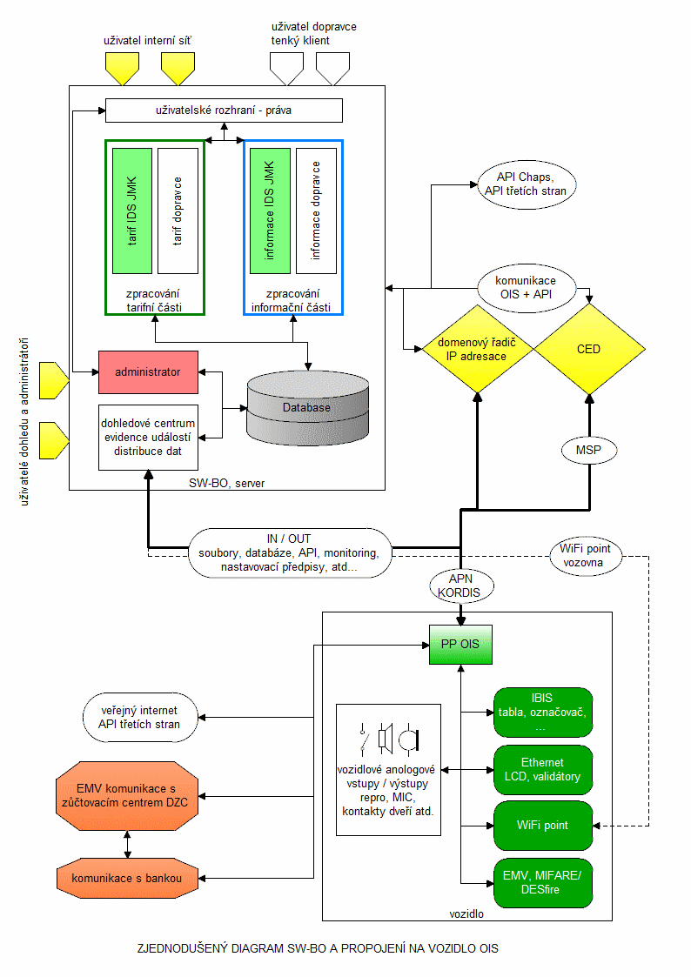

Komunikace se SW dispečinku ced
Pro komunikaci s dispečerským SW PP-OIS musí v plném rozsahu akceptovat protokol CED_EPISA.

VSTUPNÍ SOUBOR TARIFU A JÍZDNÍCH ŘÁDŮ LIK
Vstupním souborem pro výdej jízdenek na jednotlivých linkospojích včetně jízdního řádu a dalších informací pro řidiče a cestující. Soubor LIK je prostý textový soubor rozdělený do několika částí, odděleně oddělovačem -----END----- řádky, středníkem sloupce. Jsou-li v popisu dvě hodnoty (tam/zpět, ano/ne), je tím myšleno, přepínací hodnota Ture / False. U položky dny kdy neplatí je myšleno zápis ve tvaru DD.MM.RRRR nebo interval DD.MM.RRRR-DD.MM.RRRR. Je-li vícero dnů, jsou odděleny čárkou.

Zastávky
číslo linky; číslo zastávky – uzlu dle IDSJMK; číslo sloupku dle IDSJMK; číslo CIS; číslo pro zvuk v hlásiči zastávek; tarifní číslo; souřadnice sloupku x; souřadnice sloupku y; tarifní zóna; název pro display řidiče; název pro tisk na jízdenky; název pro vnitřní tablo1; název pro boční vnější tablo1; název pro čelní tablo1; název pro vnitřní tablo2; název pro boční vnější tablo2; název pro čelní tablo2; název pro vnitřní tablo3; název pro boční vnější tablo3; název pro čelní tablo3; číslo nástupiště; popis sloupku
Soubor umožňuje pro každý sloupek trojí název, jenž může být využit pro zobrazení. Výchozí však platí název 1.

Informace o linkospojích
číslo linky; číslo spoje; tarifní systém spoje; spoj vedený tam/zpět; číslo linky pro tablo – možnost tří alfanumerických znaků; číslo obratové linky; číslo obratového spoje; dny kdy neplatí obratový spoj
Tarifním systémem spoje je myšleno, jak bude PP OIS odbavovat. Parametr 10 je IDSJMK, 11 přeprava zdarma, 1 km tarif, 2 kombinovaný a podobně. Číslo obratové linky a spoje je pro případ, kdy z konečné příslušného spoje vůz pokračuje na linkospoji následujícím bez přestupu cestujících, tzv. obrat s cestujícími. Vliv na tabla, hlásič a výdej jízdenky. Linkospoj musí ovšem existovat a být nahrán v PP OIS.

Jízdní řád
číslo linky; číslo spoje; tarifní číslo; název pro display řidiče; průjezd zastávkou ano/ne; čas příjezdu ve tvaru HH:MM:SS; čas odjezdu ve tvaru HH:MM:SS; zastávka na znamení ano/ne; zastávka nácestná ano/ne; zakázaný nástup ano/ne; zakázaný výstup ano/ne; zastávka na zavolání ano/ne; převoz kol ano/ne; zobraz název 2 nebo 3
Parametry v části jízdní řád (ano/ne), mají vliv především na tabla, hlásič, informaci pro řidiče či zablokování výdeje jízdenky – zakázaný nástup. Zobrazení názvu 2 nebo 3 pro tabla viz Zastávky.

Tarif
číslo linky; číslo spoje; tarifní číslo ze zastávky; tarifní číslo do zastávky; kilometrická délka; tarifní zóna ze zastávky; ID jízdního dokladu; tarifní zóna ze zastávky 2; ID jízdního dokladu 2
Tarif je pro každý linkospoj z každé zastávky z – do, specifikován. ID platby je číselné označení dle hodnoty jízdenky IDSJMK vztažené mezi těmito dvěma zastávkami. Druhá tarifní zóna a ID dokladu se využije při kombinaci dvou stejných principů výdeje jízdních dokladů, ovšem rozdílných systémů (příklad: IDSJMK a OREDO). Tarif má charakteristiku čtvercové tabulky.

Relace hlásič
číslo linky; číslo spoje; tarifní číslo zastávky; kód hlášení; směřování hlášení - 0 uvnitř i ven z vozu, 1 uvnitř vozu, 2 ven z vozu
Kódů hlášení může být i několik a jsou odděleny čárkou s postupným vyhlášením.

Informace řidič
číslo linky; číslo spoje; tarifní číslo zastávky; text pro display řidiče; dny kdy neplatí
Výčet informačních textů pro jedno tarifní číslo a linkospoj může být vícero, samostatné řádky.

Informace cestující
číslo linky; číslo spoje; tarifní číslo zastávky; text pro vnitřní tablo pro cestující; trvale zobrazen ano/ne
Textová informace trvale zobrazen ano, bude na table zobrazena bez přerušení po celou dobu jízdy z tarifního čísla zastávky. Je-li ne, informace se střídá dle předpisu.

Informace o přestupu
číslo linky; číslo spoje; tarifní číslo zastávky; název uzlů; čísla uzlů dotazu; čísla sloupků dotazu
Jedná se o zobrazení odjezdového tabla zastávky na LCD table pro cestující. Čísla dotazů jsou tedy parametry dotazů na API CED. Čísel může být vícero (samostatné dotazy), oddělené čárkou. Předpokládá se automatická filtrace pojížděné linky. Dotazy se mohou po dobu jízdy opakovat v nastavených intervalech.

Informace o návaznosti
číslo linky; číslo spoje; tarifní číslo zastávky; číslo přestupní navazující linky; dny kdy neplatí
Výčet čísel navazujících linek pro jedno tarifní číslo a linkospoj může být vícero, samostatné řádky. Použití především při zobrazení na jednořádkových LED tablech pro cestující, případně LCD. Bude se jednat o alfanumerické znaky. Možnost také akustické informace.

ČASOVÁ OSA JÍZDY LINKOSPOJE S VLIVEM NA PERIFERIE
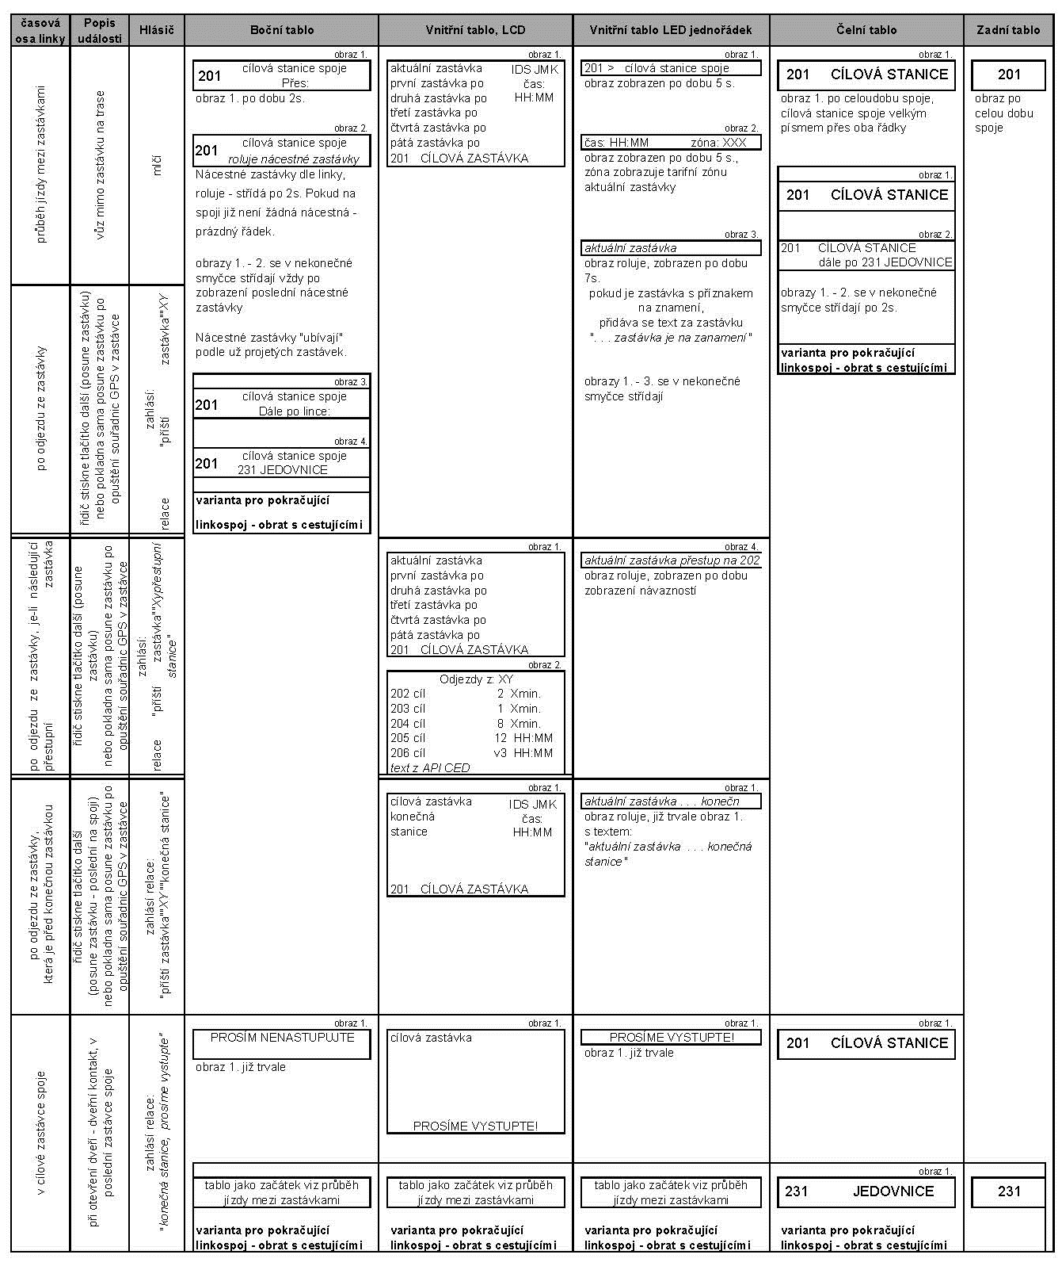
Pro jízdu v režimu IDSJMK se předpokládá následující časová osa událostí s vlivem na tabla a hlásič. Veškeré parametry musí být jednotlivě dále modifikovatelné.

GRAFICKÉ NÁVRHY OBRAZOVEK A JÍZDNÍCH DOKLADŮ
Níže jsou grafické návrhy obrazovek LCD a tabel, z nichž je možné odvodit veškeré ostatní potřebné obrazovky. Záměrně nejsou uvedeny veškeré varianty, které se navíc mohou v průběhu realizace zakázky měnit. Uvedené úpravy nejsou předmětem zakázky. Jejich podoba se může na základě výrobních výborů měnit.

LCD pro cestující
Vnitřní informační LCD panel je zabudován v prostoru pro cestující u stropu vozidla. Níže je grafický návrh, jenž je v současné době provozovaný v IDSJMK včetně dalšího a to zastávkového tabla pro příjezd do přestupního budu – výsledná prezentace dat z API CED. Návrhy neprezentují formu prezentace výluk a reklamy, kde je předpokládáno zobrazování souborů či videí.
PP-OIS musí v plném rozsahu akceptovat protokol EPISNET_LCD.
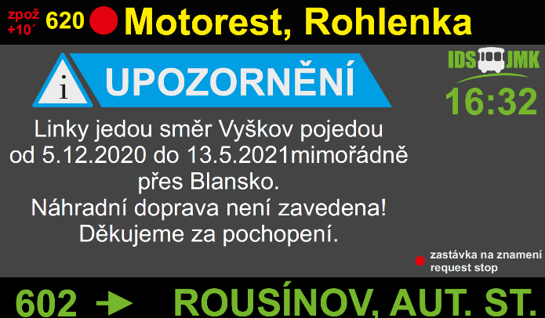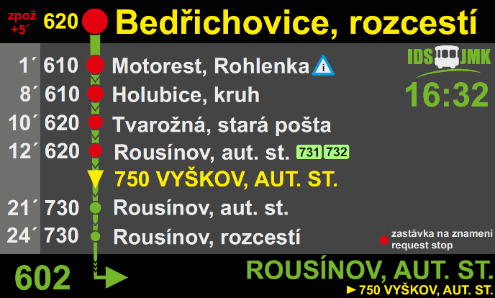
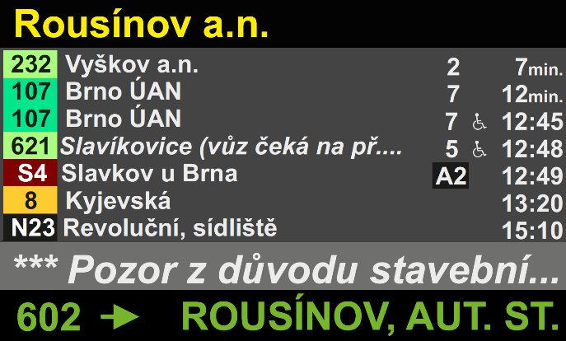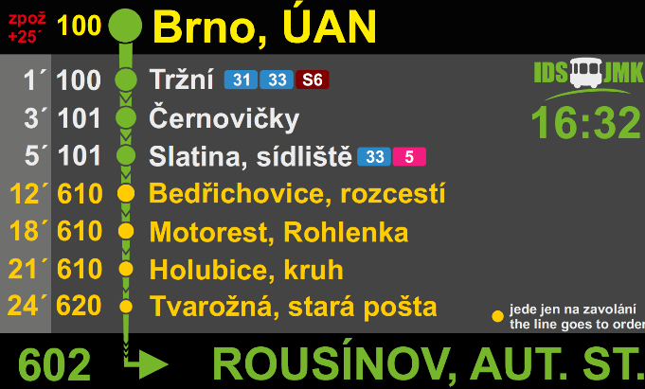

Vnitřní LED a venkovní tabla
V návrhu se jedná především o použití a zobrazení fontů. Informační panely musí splňovat zobrazení následující požadavky:
- trvale zobrazuje číslo (písmeno, popř. kombinaci) linky + název cílové zastávky aktuálního spoje, případně s doplňujícím textem nebo piktogramem,
- zobrazení čísla linky (případně písmena nebo kombinace obou),
- zobrazení názvu aktuální cílové zastávky,
- možnost překlápění textu,
- možnost celoplošného zobrazení (bez rozdělení na segment linky a segment cílové zastávky),
- zobrazení piktogramu (např. přestup na vlak, výluka, apod.),
- možnost inverzního zobrazení celého panelu nebo jen části.
PP-OIS musí v plném rozsahu akceptovat protokol VLP_IBIS_v1_00.

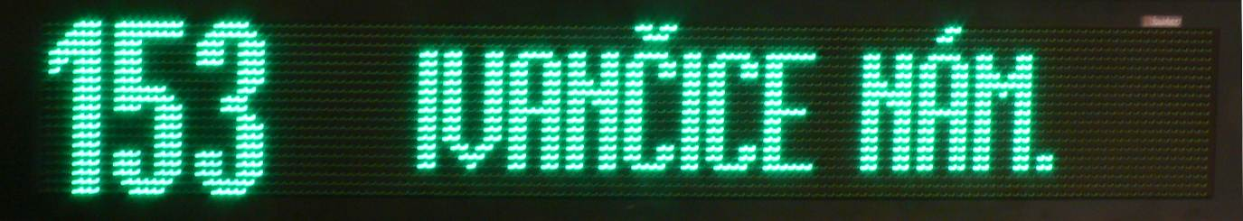
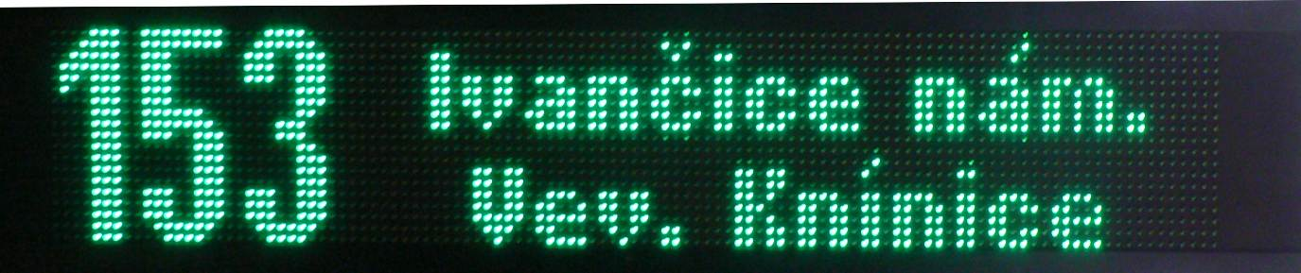
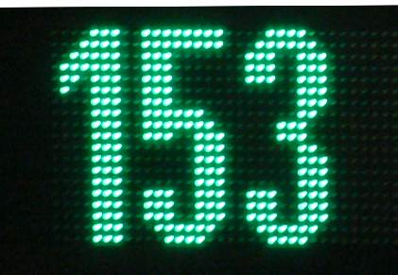

Rozvržení LCD pro řidiče
Níže se jedná o návrh rozložení ovládacích prvků vycházející ze současného řešení dotykového displeje pro řidiče. Ovládací prvky se dají rozdělit do dvou částí:
- Hlavní část bude ve všech režimech PP OIS dostupná a bude neměnná. Jedná se o hlavní rozcestník a přepínání PP OIS do různých režimů ta to především do Menu, výdeje jízdenek, MSP, režimu zobrazení okolních vozidel, ručních informací pro hlásič a tabla, mikrofonní propojení do vozidla, Emergency tlačítko, nahrávání okolního prostoru.
- Vedlejší část, která se bude měnit na základě zvoleného režimu z hlavní části.
Rozvržení ovládacích prvků musí být v SW-BO modifikovatelné a uživatelsky nastavovatelné. Prostředí musí umožňovat přidávat k textům i ikonky na základě gif souborů. Prostředí musí být intuitivní s co možné nejméně kroky pro jednotlivé pravidelně používané úkony. Jedná se především o výdej nejběžnějších jízdenek na 2 až 3 stisknutí. Výsledná podoba ovládacích prvků musí být uživatelsky modifikovatelné na základě vstupních údajů v SW-BO.
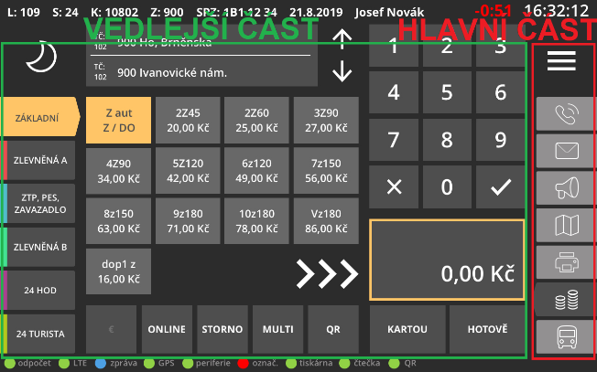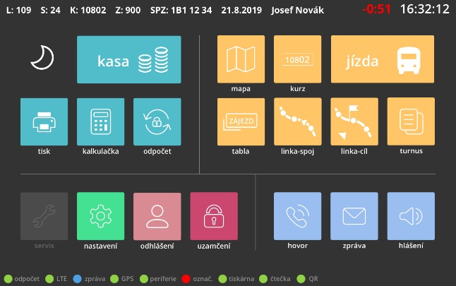

Vzor jízdního dokladu IDS JMK
PP OIS i SW BO musí umožňovat celou řadu modifikací jízdních dokladů a tiskových formulářů. Níže je uvedený pouze vzor celé řady jízdních dokladů IDS JMK. Proměnné pro tiskové formuláře jízdenek IDS JMK musí být uživatelsky v SW-BO modifikovatelné na základě vstupních parametrů. Systém musí umožnit střídání hlavičky dopravce a KORDIS JMK a to v závislosti na použitém tisku. V případě předtisku hlavičky a její změně na právě tištěném dokladu, musí dojít k ořezání předtisku hlavičky.
